智能算法模型库设计报告
（第一至十章完整版）
版本：V1.0
编制日期：2026年8月
适用范围：军事杀伤链应用功能智能化算法库

修订记录
版本 | 日期 | 修订内容 | 编制/审核
V1.0 | 2026年8月 | 形成报告前置内容及第一章初稿。 | 编制：待定  审核：待定

摘 要
本报告面向军事杀伤链应用功能智能化建设需求，围绕算法模型的标准化描述、注册管理、资源画像、版本管理、节点侧加载与统一运行，提出智能算法模型库的设计思路与建设内容。算法库以 OODA 决策循环和 F2T2EA 杀伤链为业务牵引，将算法能力映射至发现、定位、跟踪、目标选择、行动执行与效果评估等流程功能点，为分布式智能体的技能形成、任务执行和后续工作流协同提供算法能力底座。
本期纳入二十类算法模型，包括聚类、关联规则、回归、随机森林、传统神经网络、朴素贝叶斯、生成对抗网络、大语言模型、检索增强生成、智能体、联邦学习、强化学习、可解释人工智能、多模态融合、时序预测、实时目标检测、变化检测、多目标跟踪定位和图神经网络等。算法库同时支持 ONNX 本地推理与 Python HTTP 服务两种后端形态，以统一算法卡、输入输出 Schema、资源约束、模型运行接口和审计信息屏蔽模型实现差异。
报告后续章节将进一步明确算法库总体架构、模型清单与分类、功能点覆盖关系、参数量与 FLOPs、带宽和算力资源需求、模型选择策略、模型调用机制、接口设计以及验证部署方案。本章重点说明建设背景、建设目标、建设范围和术语定义，为后续设计内容建立统一边界。

目 录
摘 要 i
第1章 概述 1
1.1 建设背景 1
1.2 建设目标 1
1.3 建设范围 1
1.4 术语、缩略语与引用标准 1
第2章 算法库总体架构
第3章 模型清单与标准化描述
第4章 模型分类与能力分析
第5章 功能点覆盖关系与杀伤链映射
第6章 模型资源画像与部署适配
第7章 模型选择策略与编排机制
第8章 模型调用方式与运行机制
第9章 算法库接口设计
第10章 验证方案、部署建议与建设路线
附录A 20类算法模型详细清单
附录B 算法卡字段定义
附录C 接口请求与响应示例
注：本报告包含第一章至第十章完整正文及附录A/B/C。

第1章 概述

1.1 建设背景
现代军事任务呈现多源感知信息密集、目标状态快速变化、任务协同链路复杂和决策时效要求高等特点。面向杀伤链智能化应用，系统需要将光电、红外、雷达、文本情报、平台遥测、航迹与任务状态等异构数据转化为可验证、可追溯、可传递的智能结果，并在不同算力节点上完成检测、识别、跟踪、态势研判、方案推荐、执行控制和效果评估等处理。
OODA 循环强调“观察—判断—决策—行动”的持续迭代，F2T2EA 过程进一步将任务活动细化为发现、定位、跟踪、目标选择、行动和评估等阶段。上述过程不是单一模型能够独立完成的，而是需要检测、变化分析、概率分类、图关系推理、时序预测、多模态融合、规则校验、强化学习调度、知识增强与可信评估等多类算法协同支撑。因此，有必要建设统一的智能算法模型库，将分散的算法模型、数据契约、运行配置、资源需求和验证资产进行标准化管理。
现有算法实现具有模型范式多样、运行环境异构、算力需求差异显著的特点。例如，实时目标检测和多目标跟踪对图像输入、GPU 显存和实时响应提出较高要求；规则、回归和传统机器学习模型适于受限算力节点快速部署；大语言模型与 RAG 模型依赖文本上下文、向量检索或外部知识资源；联邦学习和强化学习模型还涉及模型参数交换、策略推理或多节点协同。若缺少统一管理与运行机制，容易形成模型接口不一致、部署方式割裂、资源不可感知、版本难追溯和结果难审计等问题。
本算法库以标准算法卡为核心，以注册管理、校验激活、资源画像、统一调用、节点侧加载、缓存复用和执行审计为基础能力，形成面向 Agent 和工作流的算法服务底座。库内算法可采用 ONNX 本地模型或 Python HTTP 服务两种后端，由统一运行协调机制完成请求封装、输入校验、模型执行、输出校验与结果归一化，并向上层提供按功能、能力标签、后端形态和资源约束进行查询与选择的能力。

1.2 建设目标

1.2.1 总体目标
建设统一、可扩展、可部署、可验证的智能算法模型库，完成二十类算法模型的工程化接入与标准化管理，支撑模型在中心节点、边缘节点及受控算法服务环境中的按需加载和统一调用，为分布式智能体形成技能集合、为上层任务工作流选择算法能力、为杀伤链智能化应用的闭环运行提供可靠的算法底座。

1.2.2 具体目标
目标类别 | 目标内容
统一描述目标 | 建立算法卡、输入输出 Schema、预处理/后处理配置、张量契约、性能指标、资源画像和安全约束等标准化描述机制。
统一管理目标 | 实现算法注册、校验、激活、查询、版本管理、部署状态维护、禁用和删除等生命周期管理能力。
统一运行目标 | 构建 ONNX 本地推理与 Python HTTP 服务双后端运行机制，向调用方提供一致的请求、结果、错误码和审计信息。
资源适配目标 | 记录 Params、FLOPs、模型文件大小、CPU/GPU、内存、显存、存储和带宽等资源指标，支撑按节点条件进行模型选择和加载。
功能映射目标 | 将算法能力映射至 OODA 与 F2T2EA 流程功能点，支撑检测、分类、跟踪、威胁研判、决策规划、执行控制和效果评估。
质量保障目标 | 通过 Schema 校验、模型包校验、服务健康检查、Golden Case 回归和运行审计，保证算法接入与调用过程可验证、可追溯。

1.3 建设范围

1.3.1 纳入范围
本报告覆盖的算法库范围包括算法资产、算法管理、统一运行、节点侧加载和对外服务接口五个方面：
范围维度 | 主要内容
算法资产 | 二十类算法及其对应实现、模型文件、训练或参考数据、输入输出 Schema、算法卡、服务入口、预处理后处理配置及 Golden Case。
算法管理 | 算法注册、校验、激活、版本与状态维护、多维检索、部署记录、禁用和删除。
统一运行 | 请求封装、输入输出校验、ONNX Runner、Python HTTP Runner、并发池、运行缓存、模型加载和执行审计。
节点侧部署 | 模型包分发、本地加载、缓存复用、部署状态回写、资源约束匹配及模型版本切换。
对外接入 | HTTP API、CLI、模型文件服务、Agent 调用接口、健康检查与运行状态查询。

1.3.2 二十类算法范围
本期算法库以二十类算法模型为范围边界。每类算法可包含一个或多个具体实现，并根据节点资源、精度要求和运行环境提供 Python HTTP 服务版、ONNX 本地推理版或规则/传统机器学习版等不同形态。具体清单见表1-1。
表1-1 本期纳入的二十类算法模型
编号 | 算法类别 | 主要实现
M01 | 聚类算法 | clustering_engine
M02 | 关联算法 | execution_rule_matcher
M03 | 线性回归 | trajectory_linear_predictor
M04 | 逻辑回归 | decision_plan_recommender_onnx；compliance_risk_scorer_onnx
M05 | 随机森林 | threat_priority_random_forest 及 ONNX 版
M06 | 传统神经网络 | supcon_meta_classifier 及 ONNX 版
M07 | 朴素贝叶斯 | intent_gaussian_naive_bayes 及 ONNX 版
M08 | 生成对抗网络 | conditional_tabular_gan 及 ONNX 版
M09 | 大语言模型 | llm_rule_explainer
M10 | RAG 模型 | synapse_rag_retriever
M11 | 智能体模型 | decision_planning_core
M12 | 联邦学习 | federated_fedavg_aggregator
M13 | 强化学习 | marl_ppo_task_scheduler 及 ONNX 版
M14 | 可解释 AI | edl_evidential_verifier 及 ONNX 版
M15 | 多模态融合 | multimodal_mamba_fusion 及 ONNX 版
M16 | 时序序列预测 | target_trend_predictor_onnx
M17 | 实时目标检测 | battlefield_rtdetr_detector
M18 | 差分/变化检测 | siamese_mask2former_damage；xbd_damage_assessor
M19 | 多目标跟踪定位 | motr_neural_kalman_tracker
M20 | 图神经网络 | graph_relation_reasoner 及 ONNX 版

1.3.3 建设边界
本报告重点说明算法模型库及其运行支撑能力，不将统一训练平台、完整的 Commander 工作流调度、分布式 Agent 注册发现中心、共享任务与结果空间、分布式锁、跨节点检查点恢复以及仿真展示前端作为本期算法库的直接实现范围。上述能力可在后续系统集成阶段以算法库提供的标准算法卡、能力查询、运行接口和审计结果为基础进行对接。
对于 KC-23“攻击目标/威胁”等涉及外部执行系统的功能，本算法库的职责是提供目标信息、方案建议、规则校验、执行控制参数和结果评价依据，不直接实施外部装备控制或实际攻击行为。相关接口仅作为与受控外部系统的任务移交边界。

1.4 术语、缩略语与引用标准

1.4.1 术语与缩略语
术语/缩略语 | 定义
算法包 | 可独立接入算法库的交付单元，通常包含算法卡、输入输出 Schema、模型文件或服务入口、配置文件与测试样例。
算法卡（Algorithm Card） | 描述算法身份、版本、能力、功能映射、运行方式、性能、资源和安全约束的标准化元数据文件。
Params | 模型可训练参数量，用于表征模型规模、存储占用和潜在计算需求。
FLOPs | 浮点运算次数，用于衡量模型在给定输入形状下的理论计算量。
ONNX | 开放神经网络交换格式，用于将模型以跨框架方式部署在节点侧推理运行环境。
Python HTTP Service | 以 Python 服务形式封装算法，通过 HTTP 接口提供健康检查、元数据查询和推理能力。
Runner | 屏蔽不同算法后端差异的运行执行器；本算法库包括 ONNX Runner 和 Python HTTP Runner。
OODA | 观察（Observe）、判断（Orient）、决策（Decide）、行动（Act）循环。
F2T2EA | 发现（Find）、定位（Fix）、跟踪（Track）、目标选择（Target）、行动（Engage）、评估（Assess）流程。
RAG | 检索增强生成，通过检索知识库或文档为生成/推理过程提供证据与上下文。
EDL | 证据深度学习，用于表达预测证据、不确定性和可信度，辅助人工复核。
MARL | 多智能体强化学习，用于多主体任务分配、协同调度和动态策略优化。
A2A | 智能体间通信与协作接口模式，用于 Agent 能力发布、任务请求和结果返回。

1.4.2 引用依据
本报告主要依据《应用功能智能化总体方案（V1.1）》、本期二十类算法清单、Algorithmrepo 算法库代码、算法卡定义、功能点目录及算法服务实现编制。算法功能映射采用仓库配置中的 KC-01 至 KC-28 标准功能点标识，并结合 OODA 和 F2T2EA 阶段进行表达。
—— 第一章结束 ——

第2章 算法库总体架构
智能算法模型库是应用功能智能化系统的算法能力底座，面向二十类算法模型提供从资产接入、标准化描述、注册校验、版本与部署管理，到模型加载、统一执行、结果校验、运行审计和对外服务的全生命周期支撑。总体架构遵循“算法资产标准化、管理能力集中化、推理执行节点化、调用接口统一化”的设计思路，在保持不同模型技术路线独立演进的同时，向上层 Agent、任务工作流和仿真验证环境提供一致的能力发现与调用方式。
结合本期 Algorithmrepo 的实现，算法库采用 C++ 核心运行时与 Python 算法服务协同的混合架构。C++ 核心负责算法卡解析、注册表管理、Schema 校验、运行协调、ONNX 本地推理、Python 服务连接池、模型缓存、文件分发与 HTTP API；Python 服务侧承载依赖深度学习框架、知识库、大语言模型或复杂业务逻辑的算法。两类后端通过统一的请求、结果和错误处理模型进行衔接。

2.1 设计原则
设计原则 | 说明
标准化描述 | 以算法卡为统一元数据载体，固化算法身份、版本、能力、功能映射、输入输出、运行方式、性能、资源和安全约束。
插件化接入 | 具体业务算法以独立算法包接入，核心运行时不耦合检测、跟踪、规划等具体实现，支持新增模型和版本独立演进。
多后端统一 | 对 ONNX 本地模型与 Python HTTP 服务建立统一 Runner 抽象，调用方无需感知具体模型框架和部署差异。
节点侧优先 | 模型推理与算法计算优先在 Agent 或目标节点完成，中心侧主要承担算法资产管理、模型分发和受控服务支撑。
资源感知 | 将 CPU、GPU、显存、内存、磁盘、模型大小、Params、FLOPs 和时延等纳入资源画像，为后续模型选择和节点部署提供依据。
可验证可追溯 | 算法接入、输入输出、服务健康、金样例和每次执行均可校验、记录和追溯。
安全可控 | 通过算法状态门控、输入边界限制、文件路径校验、风险等级和人工复核标记约束算法使用边界。

2.2 总体逻辑架构
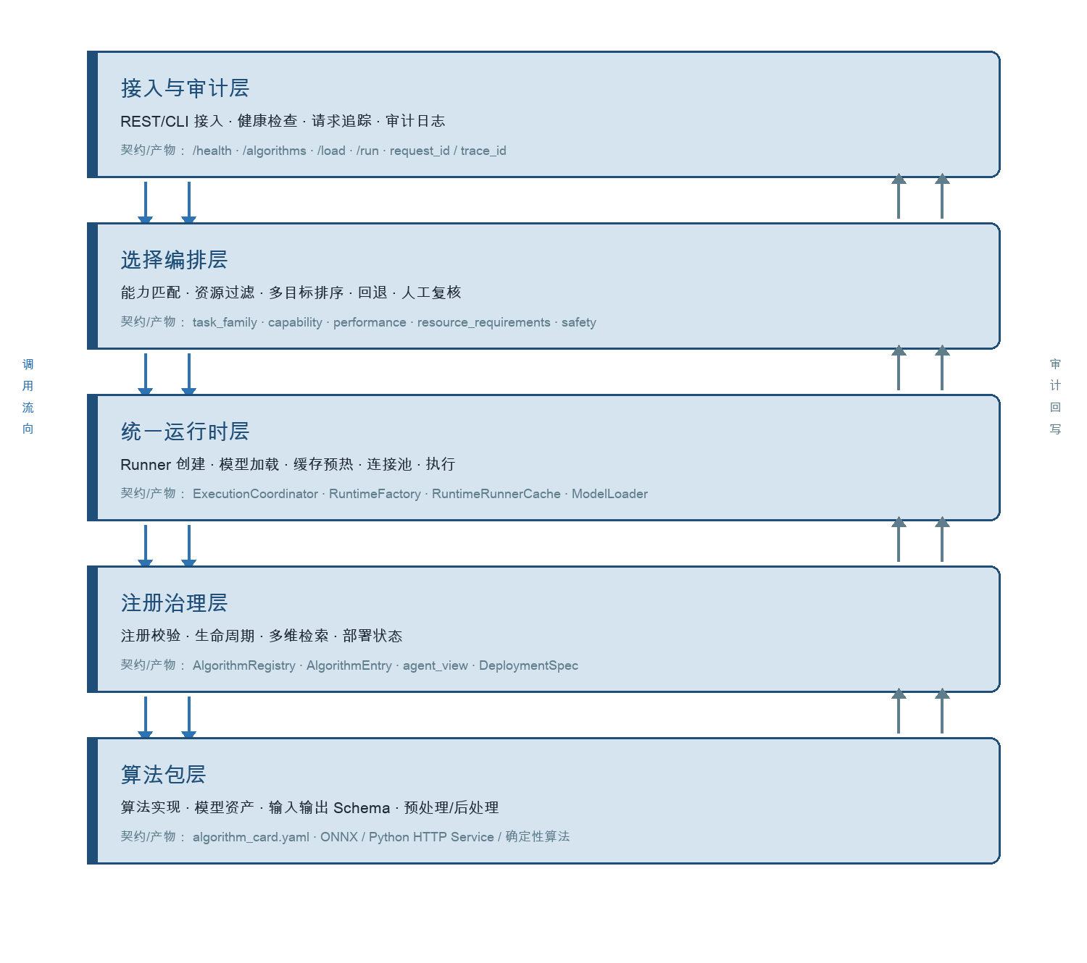
图 2-1 算法库五层总体架构
算法库总体逻辑架构由算法资产层、算法管理层、统一运行层、服务接入层和节点执行层组成。各层之间通过算法卡、标准请求/结果模型、部署记录和资源画像进行关联，形成“算法包—注册表—运行协调器—Runner—节点模型实例”的完整链路。
图2-1 智能算法模型库总体逻辑架构（文本表示）
┌─────────────────────────────────────────────────────────────────────┐
│ 上层调用方：Agent、任务工作流、仿真工具、运维终端、外部受控系统接口 │
└───────────────────────────────┬─────────────────────────────────────┘
│ 统一 HTTP / CLI / A2A 调用
┌───────────────────────────────▼─────────────────────────────────────┐
│ 服务接入层：HTTP Server、算法查询、注册管理、加载卸载、运行、健康检查 │
├───────────────────────────────┬─────────────────────────────────────┤
│ 算法管理层：AlgorithmRegistry │ 生命周期、版本、部署记录、多维检索 │
├───────────────────────────────┼─────────────────────────────────────┤
│ 统一运行层：ExecutionCoordinator、ModelLoader、RunnerCache、Factory │
├───────────────────────────────┴─────────────────────────────────────┤
│ Runner 层：OnnxRunner（本地 Session）│ PythonHttpRunnerPool（服务池） │
├─────────────────────────────────────────────────────────────────────┤
│ 算法资产层：算法卡、Schema、模型、配置、金样例、训练/参考数据 │
├─────────────────────────────────────────────────────────────────────┤
│ 节点执行层：CPU/GPU/内存/显存/存储/网络 + 本地模型缓存 + 算法服务 │
└─────────────────────────────────────────────────────────────────────┘
算法资产层负责保存可交付的算法包。每个算法包至少包含算法卡、输入输出 Schema，并可按后端类型包含 ONNX 模型、预处理/后处理配置、张量契约，或 Python 服务入口、运行依赖和服务契约；同时通过 Golden Case 保存可复现的输入输出样例。
算法管理层以注册表为核心。注册表以“算法编号、版本、后端类型”三元组唯一定位算法，维护算法卡、包路径、Schema 摘要、状态和部署实例。查询接口支持按任务族、能力标签、功能点、节点、后端、CPU、内存和显存约束筛选候选算法，能够为 Agent 的能力发现和模型选择提供基础数据。
统一运行层承担算法调用编排职责。执行协调器在运行时补齐请求标识，查询并检查算法状态，解析功能点映射，校验输入数据，获取或加载相应 Runner，完成推理调用，校验输出并写入审计日志。模型加载器和运行缓存负责预热、缓存复用、部署状态回写及卸载释放。

2.3 核心组件与职责边界
核心组件 | 职责边界
算法包（Algorithm Package） | 提供模型、算法卡、Schema、运行配置、服务入口及测试资产；是算法接入和分发的最小交付单元。
算法卡（Algorithm Card） | 定义算法唯一标识、能力标签、功能点映射、运行后端、资源约束、性能指标、模型画像和安全属性。
算法注册中心（AlgorithmRegistry） | 提供注册、校验、激活、禁用、删除、查询、输入输出校验和部署记录管理。
算法包校验器（AlgorithmCardValidator） | 校验算法包目录、算法卡字段及引用文件，提取输入输出 Schema 摘要，形成可注册的算法包对象。
运行协调器（ExecutionCoordinator） | 串联请求封装、状态检查、功能点解析、Schema 校验、Runner 调用、输出校验和执行审计。
运行工厂（RuntimeFactory） | 按后端类型创建运行执行器；ONNX 对应本地 Runner，Python 服务对应带并发控制的连接池 Runner。
模型加载器（ModelLoader） | 执行显式预加载、卸载和健康检查；支持本地加载及 http_pull 模型文件拉取，并回写部署状态。
运行缓存（RuntimeRunnerCache） | 以算法版本和部署实例为粒度缓存 ONNX Session 或 Python 服务连接池，降低重复初始化开销。
HTTP Server | 提供算法管理、查询、文件服务、模型加载、运行和健康检查等常驻 HTTP 入口。
节点侧运行环境 | 承载本地 ONNX Session、Python 算法服务、模型文件缓存和 CPU/GPU 等算力资源。
上述组件遵循职责分离原则：算法注册中心不直接参与模型计算，Runner 不负责算法生命周期管理，模型加载器不负责业务算法选择，执行协调器不持有具体模型实现。该设计使算法资产管理、模型运行和服务接入可独立演进，并为后续接入 Agent 注册发现、工作流调度和共享结果空间预留边界。

2.4 算法包标准结构与元数据关系
算法包是算法库的标准交付单元。为兼容不同技术路线，算法包采用“必备描述文件 + 可选运行资产”的组织方式。算法卡及 Schema 是所有算法包的共同约束；ONNX 后端通常增加模型文件、预处理/后处理和张量契约；Python 服务后端通常增加服务地址、健康检查地址、服务元数据和依赖说明。
组成项 | 适用性 | 作用
algorithm_card.yaml | 必备 | 算法身份、版本、能力、功能点映射、后端、性能、资源、安全等元数据。
input.schema.json | 必备 | 定义调用请求 inputs 的数据结构与字段边界。
output.schema.json | 必备 | 定义算法 outputs 的数据结构与字段边界。
model.onnx / 模型权重 | 按需 | ONNX 本地推理模型或 Python 服务依赖的模型资产。
preprocess / postprocess 配置 | 按需 | 定义结构化输入与模型张量、原始输出与结构化结果之间的转换。
tensor_contract | ONNX 推荐 | 声明真实输入输出张量名称、数据类型、形状等契约。
服务入口与服务契约 | Python 服务 | 提供 /health、/metadata、/predict 等服务能力与部署说明。
golden_cases | 推荐 | 保存典型输入和预期输出，用于接入验证和回归测试。
算法卡中的 machine_spec 用于描述输入输出 Schema、运行后端、模型 URI 或服务端点、超时、预处理、后处理和张量契约；performance 用于记录时延和效果指标；resource_requirements 用于表达 CPU、内存、GPU、显存和磁盘需求；model_profile 用于记录 Params、FLOPs、模型大小、精度及对应输入形状。通过上述字段，算法管理、节点部署和模型选择可使用同一份元数据。

2.5 算法生命周期与管理机制
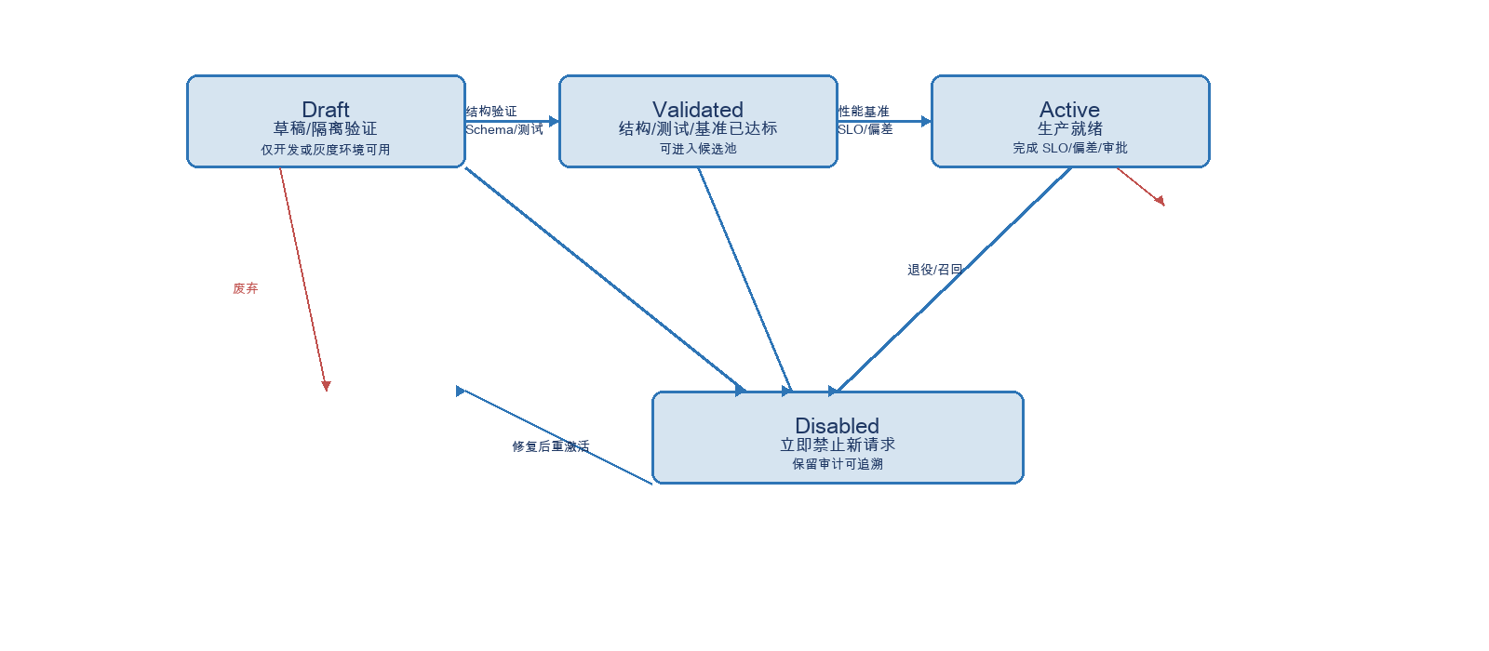
图 2-2 算法生命周期状态流转
算法库对算法采用“注册—校验—激活—部署/加载—调用—更新—禁用/删除”的生命周期管理机制。算法首次注册后处于可校验状态，完成结构、依赖、Schema、模型包或服务健康检查后方可激活；仅处于 active 状态的算法允许被统一运行接口调用。禁用和删除操作可阻止后续调用，并触发对应缓存失效。
阶段 | 主要处理 | 输出或状态
注册 | 接收算法包或算法卡路径，解析元数据并创建注册表条目。 | 算法状态进入 validated 或待校验状态。
校验 | 检查算法卡字段、引用文件、输入输出 Schema、ONNX 包或 Python 服务。 | 形成可验证的算法包与 Schema 摘要。
激活 | 通过状态机将通过校验的算法置为 active。 | 算法可被查询、加载和调用。
部署 | 为算法增加节点、端点、本地路径和部署状态等实例记录。 | 形成节点侧可用性视图。
加载 | 在指定节点创建 ONNX Session 或 Python 服务连接池，并执行健康检查。 | 部署状态更新为 ready；重复加载可返回 already_loaded。
调用 | 执行协调器完成输入校验、Runner 调用、输出校验和审计。 | 返回统一 AlgorithmResult。
更新/禁用/删除 | 通过版本并存、状态切换和缓存失效处理版本迭代或退出。 | 避免不可用模型继续被调用。
部署实例用于记录同一算法在不同节点上的实际部署情况，包括 deploy_id、node_id、endpoint、部署状态、模型本地路径和时间戳。模型加载完成后，系统可将部署状态回写为 ready；卸载后回写为 unloaded。该机制为后续按照节点、资源和部署可用性选择算法提供了基础。

2.6 统一运行架构

2.6.1 统一请求、执行与结果链路
算法调用采用统一运行链路，以降低上层调用方对模型框架、推理方式和服务地址的感知。标准请求至少包含 request_id、trace_id、algorithm_id、version、backend_type、inputs 和 params；可选携带 function_context 和 deploy_id，用于关联杀伤链功能点、工作流实例及指定节点部署实例。标准结果包含执行成功标记、输出、错误信息、耗时、资源使用和功能执行信息。
图2-2 统一算法调用流程（文本表示）
调用请求
→ 补齐 request_id / trace_id
→ 按 algorithm_id + version + backend_type 查询注册表
→ 检查算法 active 状态并解析功能点映射
→ 输入 Schema 校验
→ 从 RunnerCache 获取或通过 RuntimeFactory 创建 Runner
→ ONNX 本地推理 或 Python HTTP 服务调用
→ 输出 Schema 校验与结果信封归一化
→ 写入执行审计日志并返回统一结果
执行协调器会根据请求中的 function_context 或算法卡默认的 operational_functions 解析功能点映射，并将功能点、角色、覆盖级别和执行状态填入结果。对于标记为外部移交的功能，可将结果标识为 handoff_ready，表明算法库已完成信息准备与受控交接，而不直接实施外部执行。

2.6.2 双后端运行机制
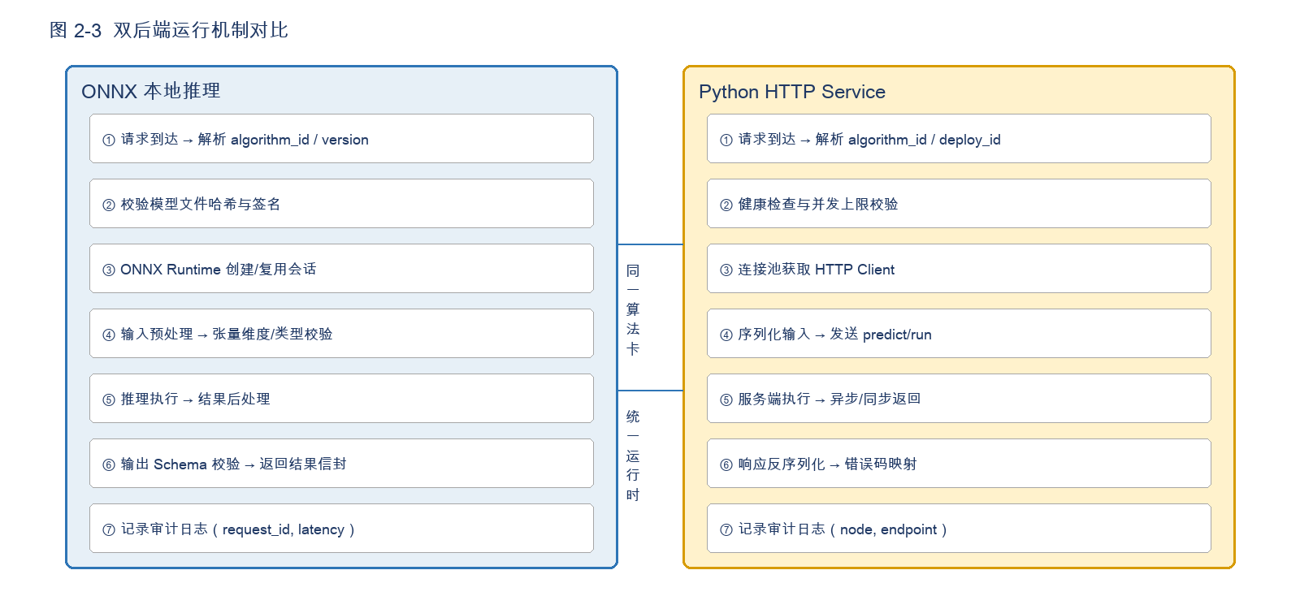
图 2-3 双后端运行机制对比
后端类型 | 运行组件 | 执行方式 | 适用特点
ONNX 本地推理 | OnnxRunner | 加载模型、预处理配置、后处理配置和张量契约，在节点本地创建推理 Session。 | 低时延、弱网络依赖、适合边缘节点；模型需完成 ONNX 适配。
Python HTTP 服务 | PythonHttpRunnerPool | 通过 HTTP 调用 Python 算法服务；连接池负责 Runner 借用、归还和超时控制。 | 便于承载复杂依赖、深度学习框架、RAG、LLM 和既有 Python 算法；依赖服务健康与网络可达性。
运行工厂根据 backend_type 创建相应 Runner。ONNX 后端通常以“一个算法版本加一个部署实例对应一个本地 Runner”的方式缓存；Python HTTP 服务后端以“一个算法版本加一个部署实例对应一个连接池”的方式缓存，默认连接池容量为 4，可在模型加载时按服务并发能力调整。

2.7 节点侧加载、缓存与模型分发
节点侧模型加载用于将可用算法预热至 CPU 内存或 GPU 显存，减少任务到达后的冷启动开销。ModelLoader 根据算法标识、版本、后端和可选部署实例定位注册表条目，检查算法是否已激活，并通过 RuntimeRunnerCache 判断是否已加载。若缓存命中，则直接返回 already_loaded；若未命中，则创建 Runner、完成模型或服务加载并执行健康检查。
对于 ONNX 模型和相关配置文件，模型加载支持本地已有文件和 http_pull 两种模式。在 http_pull 模式下，目标节点可从中心算法库的文件服务接口拉取模型包所需文件，并将实际本地模型路径回写至部署记录。文件服务对相对路径进行目录穿越防护和规范化路径校验，确保仅能访问算法包根目录下的合法文件。
机制 | 说明
缓存粒度 | 以 AlgorithmKey 与 deploy_id 组成的缓存键区分算法版本、后端和部署实例。
ONNX 缓存 | 缓存 OnnxRunner；模型指纹发生变化时自动失效并重新创建。
Python 服务缓存 | 缓存 PythonHttpRunnerPool；池内控制并发访问，避免单个 Python 进程被过量请求压垮。
显式卸载 | 调用卸载接口释放模型 Session、连接池及相关资源，并更新部署状态。
全局失效 | 算法更新、禁用、删除或注册表重载时清理相应缓存，避免旧版本持续服务。

2.8 服务接入与接口层架构
算法库 HTTP Server 作为常驻服务入口，默认监听本地地址，可通过配置指定注册表路径、审计日志路径和功能点目录。服务层复用注册表、运行缓存和执行协调器，对外提供算法注册、生命周期管理、查询、部署记录维护、模型加载卸载、统一运行、模型文件下载和健康检查等能力。
接口类别 | 方法 | 主要作用
/health | GET | 返回服务就绪状态、注册表路径、审计日志路径、功能点目录和 Runner 缓存规模。
/algorithms | GET | 按任务族、后端、能力、功能点、节点、CPU、内存和显存约束查询算法。
/algorithms/register | POST | 注册算法包或算法卡路径。
/algorithms/{id}/{version}/{backend} | GET / DELETE | 查询算法详情或删除算法条目。
/activate、/validate、/disable | POST | 执行算法校验、激活或禁用等生命周期操作。
/deployments | POST / PATCH | 维护算法在节点侧的部署实例与部署状态。
/load、/unload | POST | 执行模型预加载、卸载、健康检查和部署状态回写。
/run | POST | 通过统一执行协调器调用指定算法。
/files/{relative_path} | GET | 在 http_pull 场景下向受控远端节点提供算法包文件下载。
接口层采用 JSON 数据格式和统一错误响应语义。对于算法查询，服务返回面向 Agent 的精简视图，其中包含算法摘要、适用条件、性能、Schema 摘要和可用端点；对于运行调用，服务返回标准结果信封；对于模型文件服务，采用二进制传输并限制访问范围。详细接口字段和请求响应样例将在第9章中展开。

2.9 部署形态与外部协同关系
算法库采用“中心算法管理 + 节点侧执行”的部署形态。中心节点可部署算法注册表、HTTP 服务、算法包存储、审计日志和资源较高的大模型/知识服务；边缘节点根据设备传感器、CPU/GPU、内存、显存、存储和网络条件预加载或按需拉取可执行模型。模型推理优先在数据产生或任务执行节点完成，降低原始图像、视频和高维数据跨网络传输造成的时延与带宽压力。
部署或协同对象 | 主要职责
中心管理节点 | 算法注册与查询、算法包存储与分发、审计、版本管理、复杂模型服务和受控知识服务。
标准算力节点 | 检测、跟踪、融合、图推理、强化学习等需要 GPU 或较高内存的模型服务。
边缘受限节点 | ONNX 轻量模型、规则、回归、朴素贝叶斯、随机森林和结构化结果处理。
外部 Agent/工作流 | 通过能力查询和统一运行接口调用算法库；将算法结果编排为任务上下文或结果引用。
外部受控系统 | 接收经规则校验、人工复核或任务授权后的信息移交，不由算法库直接实施实际装备控制。
算法库与上层 Commander、通用 Agent、仿真工具之间保持明确边界：算法库负责提供可查询、可加载、可调用、可验证的算法能力；Agent 负责结合设备配置形成技能并组织本地执行；Commander 负责跨 Agent 的工作流解析、任务分配和状态推进；仿真工具负责场景输入、运行展示和验证记录。本期已实现算法库与单体战术情报 Agent 的基础衔接，后续可在统一能力查询和运行接口之上完善分布式协同闭环。
—— 第二章结束 ——

第3章 模型清单与标准化描述
本章对本期纳入算法库的二十类算法模型进行统一梳理，明确每类算法的主要实现、算法范式、运行后端、输入输出形态、模型资产和工程化状态。算法库以“算法类别—算法实现—版本—后端”建立模型资产索引，其中同一能力可保留 Python HTTP 服务版和 ONNX 本地推理版，以适应复杂服务环境与边缘轻量部署等不同场景。
模型清单不将算法名称简单等同于单一模型文件：聚类、关联规则、线性回归和联邦聚合等算法以确定性逻辑、规则资产或客户端模型参数为主要计算对象；RAG、智能体和大语言模型等算法通常由检索器、知识库、生成模型或规则组件构成；检测、跟踪、融合、时序预测和图推理等算法则具有可量化的训练模型参数和推理计算量。后续章节将据此分别说明模型资源画像和选择策略。

3.1 模型体系总览
本期模型体系由二十类算法构成，共对应 20 个算法类别、多个 Python 服务实现和多个 ONNX 变体。总体上，传统机器学习、规则和轻量 ONNX 模型承担低时延、低资源的结构化推理任务；深度学习模型承担视觉感知、跟踪、多模态融合和关系推理任务；大语言模型、RAG、智能体、联邦学习和强化学习承担知识增强、计划生成、协同调度或模型更新任务。
表3-1 二十类算法模型总清单
编号 | 算法类别 | 主要实现 | 后端 | 状态 | 主要能力
M01 | 聚类算法 | clustering_engine | Python HTTP | validated | K-Means、DBSCAN 聚类与噪声识别
M02 | 关联算法 | execution_rule_matcher | Python HTTP | validated | Apriori 关联规则匹配与动作建议
M03 | 线性回归 | trajectory_linear_predictor | Python HTTP | validated | 二维速度估计与航迹外推
M04 | 逻辑回归 | decision_plan_recommender_onnx；compliance_risk_scorer_onnx | ONNX | validated | 方案推荐概率与合规风险评分
M05 | 随机森林 | threat_priority_random_forest；ONNX 版 | Python HTTP / ONNX | validated | 目标/威胁优先级分类
M06 | 传统神经网络 | supcon_meta_classifier；ONNX 版 | Python HTTP / ONNX | validated | 少样本嵌入分类与身份识别
M07 | 朴素贝叶斯 | intent_gaussian_naive_bayes；ONNX 版 | Python HTTP / ONNX | validated | 意图后验概率分类
M08 | 生成对抗网络 | conditional_tabular_gan；ONNX 版 | Python HTTP / ONNX | validated | 条件化表格特征生成
M09 | 大语言模型 | llm_rule_explainer | Python HTTP | draft | 规则解释与结构化结论生成
M10 | RAG 模型 | synapse_rag_retriever | Python HTTP | draft | 知识检索、实体关联与证据增强
M11 | 智能体模型 | decision_planning_core | Python HTTP | draft | 候选方案生成、评分与规则编排
M12 | 联邦学习 | federated_fedavg_aggregator | Python HTTP | validated | 多客户端模型参数加权聚合
M13 | 强化学习 | marl_ppo_task_scheduler；ONNX 版 | Python HTTP / ONNX | validated | 传感器任务分配与再攻击规划
M14 | 可解释 AI | edl_evidential_verifier；ONNX 版 | Python HTTP / ONNX | validated | 证据推理、不确定性估计与人工复核分流
M15 | 多模态融合 | multimodal_mamba_fusion；ONNX 版 | Python HTTP / ONNX | validated | 时序嵌入去噪和多模态融合
M16 | 时序序列预测 | target_trend_predictor_onnx | ONNX | validated | 固定窗口目标趋势评分
M17 | 实时目标检测 | battlefield_rtdetr_detector | Python HTTP | draft | EO/IR、SAR 图像目标检测
M18 | 差分/变化检测 | siamese_mask2former_damage；xbd_damage_assessor | Python HTTP | draft | 前后时相毁伤评估与变化检测
M19 | 多目标跟踪定位 | motr_neural_kalman_tracker | Python HTTP | draft | 持续航迹、地理定位与状态跟踪
M20 | 图神经网络 | graph_relation_reasoner；ONNX 版 | Python HTTP / ONNX | validated | 目标关系、编组关系与群组推理
表中状态反映当前算法卡的生命周期登记状态。validated 表示已通过当前算法包校验并可进入激活/部署流程；draft 表示已形成算法卡和服务实现，但仍需结合模型资产、测试样例、运行环境或业务数据完成后续校验。状态不等同于算法理论能力或业务适用性评价。

3.2 算法卡标准化描述
算法卡是算法库管理、部署和调用的共同数据契约。每个算法包以 algorithm_card.yaml 描述算法基础信息、能力信息、功能映射、机器运行规格、性能资源画像和安全约束，并通过输入输出 Schema 定义机器可校验的数据边界。算法库解析算法卡后生成完整管理视图和面向 Agent 的精简视图，前者用于注册、校验、部署和审计，后者用于能力发现和运行时选择。
表3-2 算法卡核心字段体系
字段组 | 代表字段 | 作用
基本身份 | algorithm_id、version、display_name、backend_type、status | 唯一识别算法版本与运行后端，并参与生命周期控制。
能力描述 | task_family、modalities、capabilities、agent_view | 表达任务族、输入输出模态、能力标签、适用条件与不适用条件。
功能映射 | operational_functions | 映射 KC-01 至 KC-28 功能点，标明主/辅角色和覆盖等级。
接口与运行 | input/output Schema、runtime、pre/postprocess、tensor_contract | 约束数据格式，描述模型 URI 或服务端点、超时、处理配置和张量签名。
性能画像 | latency、metric、score、复杂度说明 | 记录时延、核心评价指标、参考分数及计算复杂度口径。
资源画像 | CPU、内存、GPU、显存、磁盘、Params、FLOPs、模型大小、精度 | 为节点部署、模型选择和资源调度提供依据。
安全与溯源 | risk_level、requires_human_review、provenance | 记录风险等级、人工复核要求及模型、训练脚本、数据集等来源。
以实时目标检测算法为例，其算法卡登记了 RT-DETR 与 ODConv 的组合能力、初始检测和再次任务检测等功能映射、Python 服务端点、请求大小限制、时延目标、CPU/内存/推荐显存需求、32.0M 参数量和 91.9 GFLOPs 的计算画像。以 EDL 证据验证算法为例，其算法卡进一步记录不确定性输出、人工复核要求、训练检查点和参考数据集。由此可见，算法卡既描述“算法能做什么”，也描述“算法在什么条件下可用、如何运行及如何审计”。

3.3 模型版本与后端形态
算法库支持 Python HTTP 服务和 ONNX 本地推理两类后端。Python 服务适合承载依赖 PyTorch、scikit-learn、向量检索、外部知识库或大模型的复杂算法，也便于快速复用现有算法实现；ONNX 适合将已固化的模型部署至节点侧，通过统一 Session 实现低时延、低依赖的推理。对于同一算法能力同时具备两种版本时，应将其视为面向不同运行环境的部署变体，而不是重复资产。
表3-3 模型后端与交付形态
形态 | 主要适用算法 | 运行特征 | 代表实现
Python HTTP 服务版 | 复杂深度学习、规则组合、RAG、LLM、联邦聚合、智能体编排 | 通过 /health、/metadata、/predict 暴露服务；可采用连接池控制并发。 | RT-DETR、Mask2Former、MOTR、RAG、LLM、FedAvg、Decision Planning Core
ONNX 本地版 | 结构稳定、需要边缘部署或低时延的模型 | 模型、张量契约、预/后处理配置随算法包分发，在节点侧创建 Session。 | 逻辑回归、随机森林、朴素贝叶斯、SupCon、EDL、Mamba、PPO、趋势预测、GNN
规则/确定性实现 | 无需训练或以规则资产为核心的计算 | 通常封装为 Python 服务，资源消耗与输入规模、规则数量或历史长度相关。 | 聚类、关联规则、线性回归、部分执行控制逻辑
复合型模型 | 由多个模型、规则或知识服务组合而成 | 使用服务端封装组合过程，对外保持单一算法请求/结果接口。 | 智能体规划、RAG、xBD 毁伤评估、多模态情报处理
当前仓库内可见 43 个算法卡文件，覆盖二十类算法及其配套/扩展能力。其中，多个已验证的 Python 服务算法提供 ONNX 变体，包括条件 GAN、意图朴素贝叶斯、SupCon 分类、随机森林优先级、EDL 验证、多模态 Mamba、MARL-PPO 调度和图关系推理等。逻辑回归和时序趋势预测主要以 ONNX 形态交付。检测、变化检测和多目标跟踪等高算力视觉算法当前主要以 Python 服务形态提供。

3.4 模型资产、训练数据与验证资产
模型资产不仅包括模型权重文件，还包括用于保证可复现性和可验证性的元数据、训练脚本、参考数据集、评估数据集和 Golden Case。算法卡通过 provenance 字段引用这些资产；算法管理服务在注册或校验阶段检查算法包结构及关键引用文件。对于不依赖固定权重的确定性算法，provenance 可指向规则文件、实现元数据或评估脚本。
表3-4 模型资产构成
资产类别 | 典型形式 | 关联算法 | 用途
深度学习检查点 | *.pt、*.safetensors | EDL、Mamba、SupCon、MARL-PPO、图关系 GNN、ODConv、MOTR 等 | 记录可加载权重及相关元数据。
传统机器学习模型 | *.joblib、*.pkl | 意图朴素贝叶斯、威胁优先级随机森林、xBD 评估器 | 保存训练后模型、预处理或分类头。
ONNX 模型包 | model.onnx + tensor_contract + pre/postprocess | 逻辑回归、趋势预测、条件 GAN、EDL、融合、调度、图推理等 | 支持跨框架节点侧推理。
规则与实现资产 | JSON 规则、源码实现、实现元数据 | 关联规则匹配、聚类、线性回归、执行控制 | 描述确定性计算或规则匹配依据。
数据与评估资产 | CSV、JSON、NPY、Golden Case | 训练参考数据、留出集、算法接口样例 | 用于训练、性能评估、回归和接口校验。
应注意，算法卡中登记的 reference_holdout、synthetic_holdout 或 reference-policy 分数主要用于说明当前实现的可验证性与工程回归基线，不能直接等同于真实作战环境下的业务性能。对于 LLM、RAG、智能体等依赖外部知识、检索索引或基础模型的算法，应在部署阶段额外登记知识库版本、索引版本、基础模型版本、上下文窗口和服务可达性等信息。

3.5 模型成熟度与使用约束
为便于后续部署和验收，可按资产完整性、后端可部署性、参考数据与校验状态对模型进行工程成熟度分层。本报告不以单一算法精度高低定义成熟度，而以“是否具备可交付模型资产、可执行接口、可验证样例和受控部署条件”为主要判断依据。
表3-5 工程成熟度分层建议
分层 | 判定特征 | 建议使用方式
A类：可节点化部署 | 已验证 ONNX 包或已验证服务，具有 Schema、算法卡、运行配置及参考验证资产。 | 用于受控环境下的节点预加载、接口联调和性能测试。
B类：可服务化运行 | 已验证 Python 服务，具有模型/规则资产、训练或参考数据及服务健康检查。 | 用于中心或标准算力节点的服务部署。
C类：原型/待完善 | 已有算法卡和服务实现，但状态为 draft，或依赖外部模型、知识库、业务数据验证。 | 需补齐模型资产、Golden Case、性能基线或业务场景验证后再激活。
D类：组合能力 | 由多个子模型、规则、知识库或 Agent 逻辑组成，关键资源随子组件变化。 | 需同时管理子模型版本、依赖服务、结果溯源和安全约束。
本期应优先将轻量 ONNX 模型、传统机器学习模型、规则算法和已验证的小型神经网络用于节点侧能力验证；将实时检测、变化检测、多目标跟踪、多模态检索和大语言模型等资源依赖较高或状态仍为 draft 的算法部署在受控服务节点，并配置人工复核、超时、降级和结果审计措施。

3.6 本章小结
本章建立了二十类算法模型的统一清单和标准化描述框架。算法库通过算法卡将算法能力、功能映射、接口、运行后端、性能资源画像和安全溯源信息归集为统一元数据，并以 Python HTTP 服务与 ONNX 本地推理双后端支持复杂服务和边缘部署。后续第4章将在此清单基础上，从算法范式、输入模态、业务任务和部署方式等维度进一步分析模型分类与能力边界。
—— 第三章结束 ——

第4章 模型分类与能力分析
本章在第三章模型清单基础上，按照算法范式、输入数据模态、业务任务角色、部署方式和任务时效五个维度对二十类算法进行分类与能力分析。多维分类的目的不是对模型作单一归属，而是建立“任务需求—数据条件—模型能力—运行环境”的匹配关系，为后续功能点映射、资源适配和模型选择策略提供依据。
同一算法可能同时属于多个分类维度。例如，M15 多模态融合模型从算法范式上属于深度学习模型，从数据模态上属于多源嵌入/时序数据处理模型，从业务角色上属于态势表征支撑模型，从部署上可提供 Python 服务版和 ONNX 节点侧版本；M11 智能体模型虽然属于决策规划类能力，但内部可组合逻辑回归、时序预测、规则匹配和 RAG 等多个子模型。因此，算法库应保留多标签分类，而不宜仅以单一算法名称或目录划分。

4.1 分类方法
本报告采用以下五个维度建立模型分类体系：一是算法范式，描述模型的计算与学习机制；二是输入数据模态，描述模型可接受和产生的数据类型；三是业务任务角色，描述模型在感知、认知、决策、协同和评估中的作用；四是部署运行方式，描述模型适配的推理后端与节点位置；五是任务时效与关键性，描述模型对时延、可靠性、人工复核和降级策略的要求。
表4-1 模型分类维度
分类维度 | 主要类别 | 分类用途
算法范式 | 传统机器学习、深度学习、生成与知识增强、智能决策与协同、可信与可解释 | 识别算法原理、训练依赖和模型复杂度。
数据模态 | 图像/视频、时序航迹、结构化特征、文本/规则、图关系、多模态嵌入、模型参数 | 确定数据接入、预处理、带宽和存储要求。
业务任务角色 | 感知发现、识别研判、态势跟踪、决策规划、执行协同、效果评估 | 明确算法在任务链路中的主/辅作用。
部署运行方式 | ONNX 本地、Python 服务、中心节点、标准节点、边缘节点、组合服务 | 确定后端选择、模型缓存和服务依赖。
时效与关键性 | 实时、近实时、任务级、离线/批处理；建议、约束、人工复核 | 指导超时、重试、降级和人工审查策略。

4.2 按算法范式分类
按算法范式分类可将二十类算法归纳为五组。不同范式在可解释性、训练数据依赖、参数规模、计算开销和适用场景方面存在明显差异，应在算法选择时综合考虑。
表4-2 按算法范式的分类
类别 | 对应算法 | 能力特点
传统机器学习与确定性算法 | M01 聚类、M02 关联规则、M03 线性回归、M04 逻辑回归、M05 随机森林、M07 朴素贝叶斯 | 以统计学习、树模型、规则或确定性计算为主；通常结构化输入、CPU 可运行、易于解释和快速回退。
深度学习表征与预测模型 | M06 传统神经网络、M14 EDL、M15 多模态融合、M16 时序预测、M17 目标检测、M18 变化检测、M19 多目标跟踪、M20 图神经网络 | 以神经网络为主体，适于处理图像、嵌入、序列和图关系；模型规模与算力需求差异较大。
生成与知识增强模型 | M08 条件 GAN、M09 大语言模型、M10 RAG | 用于合成特征、生成解释、检索证据和补充知识上下文；需严格区分生成数据与真实观测。
智能决策与协同模型 | M11 智能体、M12 联邦学习、M13 强化学习 | 面向候选方案编排、参数聚合、资源/任务分配和策略优化；常依赖多组件或多节点协作。
可信与可解释支撑 | M14 EDL，同时由 M02 规则、M04 逻辑回归、M05 随机森林提供解释基础 | 用于不确定性表达、规则证据、风险概率和特征贡献分析；支撑人工复核与安全约束。
传统机器学习与确定性算法适合在资源受限节点提供可解释的基础能力。例如，线性回归可快速完成短时航迹外推，随机森林可对结构化威胁特征进行优先级分类，关联规则可提供可追溯的规则匹配依据。其局限在于对复杂高维原始数据和快速变化态势的表征能力有限。
深度学习模型覆盖从视觉感知到图关系推理的核心智能能力。实时目标检测、变化检测和多目标跟踪直接面向图像或视频数据；多模态融合、SupCon 分类和图神经网络面向嵌入、轨迹和关系结构；EDL 在分类/验证结果上增加不确定性量化。该类模型应通过训练数据、模型版本、输入尺度和推理环境共同保证可用性。
生成与知识增强模型不应替代真实传感器观测或最终授权决策。条件 GAN 生成的表格特征仅适用于开发、增强与仿真；RAG 的作用是提供知识证据和实体关联；大语言模型的作用是将规则或结构化结论转化为可读解释。对于含生成内容的输出，应保留来源、版本、提示/检索上下文和人工审查标记。

4.3 按输入数据模态分类
算法库通过 SensorFrame、SensorBatch 及统一结构化请求承接数据。当前 Agent 数据契约已明确 EO/IR、SAR、雷达、声学、文本报告和遥测等传感器模态；算法服务侧通常将原始数据、特征、航迹、规则或模型权重包装为结构化 JSON。模型分类时应同时说明原始模态和实际推理输入形态，避免将“支持某类传感器”与“可直接处理原始数据”混为一谈。
表4-3 按输入数据模态的分类
数据模态 | 代表算法 | 输入与输出说明
图像/视频与图像对 | M17 RT-DETR 检测；M18 Mask2Former、xBD；M19 MOTR | EO/IR、SAR 图像帧，或前后时相图像与目标区域；输出检测框、掩码、毁伤评分、航迹。
结构化数值特征 | M01、M02、M03、M04、M05、M07、M08、M12、M13、M14、M16 | 目标特征、规则分数、轨迹点、模型权重、状态/动作向量；适于 JSON、CSV、张量等。
文本、规则与知识文档 | M09 LLM、M10 RAG、M11 智能体、M02 规则匹配 | 任务文本、实体、交战规则、知识库条目和检索证据；输出解释、实体、证据和方案。
多模态嵌入与传感器集合 | M06 SupCon、M15 Mamba、多模态编码/融合流程 | 由图像、雷达、文本、遥测等前置编码得到的向量及其时间顺序；输出融合嵌入和分类结果。
时序航迹与状态序列 | M03、M13、M16、M19、M20 | 带时间戳的位置、速度、方向、风险、资源压力或目标关系；输出趋势、分配、持续航迹和图关系。
图结构与关系数据 | M20 图神经网络；M10 知识关联 | 节点属性、边关系、编组或实体关系；输出关系边、连通群组、关系摘要。
在 Agent 三技能流水线中，感知技能优先接收 EO/IR 或 SAR 视觉帧，依次输出检测、毁伤信息、可信验证结果和航迹；认知技能可接收全模态传感器帧及感知结果，形成嵌入、融合表示、分类、威胁与 RAG 上下文；通信技能将感知与认知结果压缩为语义情报包，并结合订阅 Agent 与干扰等级形成路由信息。这一链路表明，原始数据、特征数据和语义结果在算法库中应具有不同的数据契约与带宽策略。

4.4 按业务任务角色分类
从业务任务角色看，二十类算法并非均直接面向单一杀伤链环节。部分模型负责直接产生目标、航迹、风险或毁伤结果，属于主业务能力；部分模型负责提供分类、证据、规则、知识或资源分配支撑，属于辅助能力；联邦学习、生成对抗网络和语义解释等模型还承担模型迭代、仿真数据增强或结果可读化等支撑任务。
表4-4 按业务任务角色的分类
业务角色 | 对应算法 | 主要产出
感知发现与变化评估 | M17、M18、M14 | 目标发现、前后时相变化、毁伤判断、检测可信验证；输出结构化检测与不确定性信息。
识别、分类与威胁研判 | M05、M06、M07、M10、M15、M20 | 目标类别/身份、威胁优先级、关系群组、知识证据和多模态表征。
航迹维护与态势预测 | M01、M03、M16、M19、M20 | 观测归并、轨迹外推、趋势评分、持续跟踪和目标关系建模。
决策规划与规则约束 | M02、M04、M09、M11、M13 | 规则匹配、风险/方案评分、解释生成、候选方案编排、资源分配与再攻击规划。
协同通信与模型演进 | M08、M12、M13，以及语义通信/动态路由扩展能力 | 模拟数据生成、联邦参数聚合、多主体调度、语义压缩与抗干扰路由。
可信评估与人工复核 | M02、M04、M05、M09、M14 | 规则证据、风险概率、树模型分类、不确定性与自然语言说明，支撑人工审查。
感知、认知和通信三类技能已在现有 Agent 中形成局部处理流水线：感知阶段将检测、变化检测、EDL 验证、跟踪和调度串联；认知阶段将编码、融合、分类和 RAG 串联；通信阶段对结果进行语义压缩与动态路由。算法库应保持各算法的独立可调用性，同时允许上层 Agent 以固定或动态编排方式形成复合能力。

4.5 按部署运行方式分类
按部署方式分类的核心是识别算法对本地算力、网络连通性、运行依赖和模型分发的要求。算法库当前支持 ONNX 本地推理和 Python HTTP 服务两种主后端；在系统部署上可进一步划分为轻量边缘节点、标准算力节点和中心受控服务节点。
表4-5 按部署运行方式的分类
部署类别 | 后端/资源 | 代表算法 | 部署特点
轻量边缘本地推理 | ONNX / CPU | M04、M05 ONNX、M06 ONNX、M07 ONNX、M08 ONNX、M13 ONNX、M14 ONNX、M15 ONNX、M16、M20 ONNX | 低时延、弱网络依赖；适合结构稳定、输入已规范化的模型。
轻量服务/CPU 算法 | Python HTTP / CPU | M01、M02、M03、M05、M07、M12 等 | 便于规则、统计模型和聚合逻辑迭代；主要受请求规模与并发影响。
标准算力服务节点 | Python HTTP / 可选 GPU | M06、M13、M14、M15、M20 | 适于中小型神经网络和批量推理；可根据负载选择 CPU 或 GPU。
高算力视觉服务节点 | Python HTTP / 推荐 GPU | M17、M18、M19、部分 xBD 模式 | 处理图像、视频、分割和深度跟踪；需考虑显存、图像尺寸与并发池。
中心知识与规划节点 | Python HTTP / 高内存或外部服务 | M09、M10、M11、M12 | 依赖大模型、知识库、向量索引、复杂规则或多客户端参数聚合。
对于同时提供 Python 服务版和 ONNX 版的模型，应优先根据任务时延、节点资源、模型版本一致性和服务可达性选择，而不是仅以运行速度作为唯一标准。ONNX 版本适合稳定的特征输入和节点本地快速推理；Python 服务版本适合需要复杂预处理、可解释中间产物、外部依赖或频繁算法迭代的场景。

4.6 按任务时效与关键性分类
任务时效分类用于确定超时阈值、缓存策略、重试次数和降级路径。算法卡中已经记录部分 p50/p95 时延和超时配置，但系统级分类还需考虑数据准备、网络传输、模型冷启动、排队和人工复核时间。对于涉及交战规则、目标/威胁确认和高风险输出的模型，结果即使在时效上满足要求，也应遵循人工复核或外部授权边界。
表4-6 按任务时效与关键性的分类
分类 | 典型时效 | 对应算法 | 运行要求
实时/近实时感知 | 通常要求毫秒至秒级响应 | M17 检测、M14 EDL、M19 跟踪、M16 趋势预测、轻量分类/评分 | 优先本地缓存、限流与轻量模型；超时可返回上次可信结果或降级模型。
任务级态势与决策 | 通常与任务周期同步，允许秒级至分钟级 | M01 聚类、M05 优先级、M20 图推理、M13 调度、M11 规划 | 强调多源结果汇聚、可解释性和任务上下文完整性。
知识增强与解释 | 通常允许较高时延 | M09 LLM、M10 RAG、M02 规则说明 | 强调证据完整性、结果溯源和人工可读性，不适合高频毫秒级调用。
离线/批处理与模型演进 | 以训练轮次或评估周期为单位 | M08 数据生成、M12 联邦聚合、Golden Case 回归 | 强调数据质量、模型版本、参数传输和结果可复现性。
高风险约束与复核 | 由风险等级、授权流程决定，不仅由时延决定 | M14、M04 合规评分、M02 规则、M09 解释、M11 规划 | 输出应携带证据、置信度和人工复核标记；不得绕过外部授权边界。

4.7 分类结果的应用建议
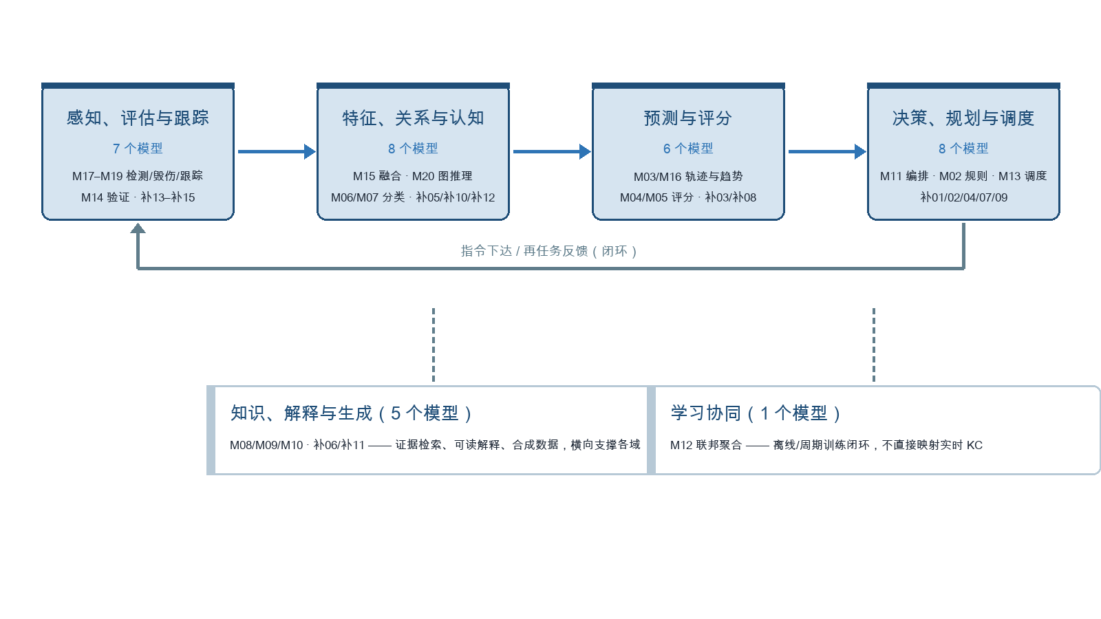
图 4-1 模型分类视图
模型分类结果应直接服务于算法库的注册、查询、部署和调用，而不应停留在文档层面。建议在算法卡中持续维护 task_family、modalities、capabilities、backend_type、resource_requirements、performance、risk_level 等字段；在算法注册中心中支持以功能点、能力标签、输入模态、后端、节点和资源上限组合筛选；在模型选择策略中将实时性、资源、数据完整性、不确定性和安全约束纳入统一评分或规则判断。
表4-7 分类结果在算法库运行中的应用
应用环节 | 建议
数据进入阶段 | 先按模态和数据质量选择候选算法；原始图像、文本、航迹和结构化特征不得混用输入契约。
运行选择阶段 | 结合后端、节点资源、模型状态和时效目标，在 ONNX、本地 Python 服务或中心服务之间选择。
结果汇聚阶段 | 将模型类别、版本、输入来源、置信度、不确定性和规则证据写入结果溯源信息。
异常降级阶段 | 高算力深度模型不可用时，可降级至规则、回归、传统机器学习或最近一次可信结果，但必须标记降级状态。
安全复核阶段 | 涉及高风险决策、规则授权、毁伤判断和生成解释的结果，应依据算法卡安全字段触发人工复核或外部授权流程。

4.8 本章小结
本章从算法范式、输入数据模态、业务任务角色、部署运行方式和任务时效五个维度完成了对二十类算法的分类。分类结果表明：轻量统计模型、规则算法和 ONNX 变体适合边缘节点的快速推理；视觉检测、变化检测和跟踪适合标准或高算力服务节点；RAG、LLM、智能体和联邦学习等组合能力适合中心受控服务环境；可信与可解释能力应贯穿感知、决策和评估过程。下一章将以本章分类为基础，进一步建立算法模型与 KC-01 至 KC-28 流程功能点之间的覆盖关系。
—— 第四章结束 ——

第5章 功能点覆盖关系与杀伤链映射
本章依据 Algorithmrepo 中的 operational_function_catalog.yaml 和各算法卡的 operational_functions 字段，建立算法能力与 KC-01 至 KC-28 标准功能点的映射关系。映射以 OODA 循环和 F2T2EA 杀伤链为主线，区分算法在功能点上的主责、支撑、覆盖等级和外部执行边界，用于支撑算法发现、组合调用、运行审计与后续能力补齐。
功能点映射不表示单一模型能够独立完成完整业务闭环。视觉检测、识别、航迹、优先级、规则校验和效果评估等结果需要经由上层 Agent 或工作流按照数据契约进行串联；其中 KC-23“攻击目标/威胁”明确为外部受控系统执行边界，算法库仅提供信息准备、方案建议、规则约束和结果评价依据，不直接实施外部装备控制。

5.1 映射原则与表达方式
算法卡以 function_id、function_code、function_name、role 和 coverage_level 登记功能映射。role=primary 表示该算法直接产出该功能点的核心结果；role=supporting 表示算法提供前置特征、证据、约束或辅助判断；coverage_level=full、partial、advisory 分别表示完整覆盖、部分覆盖和建议性支撑。映射关系应与算法版本、输入输出 Schema、模型状态和部署实例共同管理，不能脱离具体算法包单独解释。
本章采用“标准功能点—主责算法—支撑算法—输出与约束”的表达方式。主责算法优先参与候选模型筛选；支撑算法可作为串联步骤、交叉验证或降级备选；未在当前算法卡中形成直接映射的功能点，应明确标记为待集成能力，而不将相近算法能力视为已覆盖。

5.2 OODA 与 F2T2EA 阶段覆盖总览
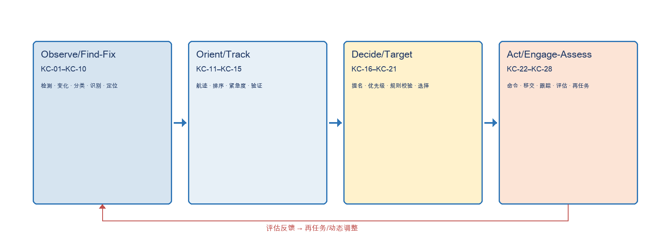
图 5-1 OODA/F2T2EA 阶段映射
阶段 | KC 范围 | 主责算法 | 支撑算法
Observe/Find-Fix | KC-01–KC-10 | RT-DETR、变化检测、SupCon | EDL验证、多模态融合、聚类
Orient/Track | KC-11–KC-15 | 航迹更新、趋势预测、优先级 | 图关系推理、知识检索
Decide/Target | KC-16–KC-21 | 规划核心、规则匹配、推荐 | 风险评分、LLM解释器
Act/Engage-Assess | KC-22–KC-28 | MARL调度、完成度评分 | 轨迹预测、变化检测、再任务
表 5-1 OODA/F2T2EA 阶段覆盖总览
按照功能目录，KC-01 至 KC-10 归入 Observe/Find-Fix 阶段，覆盖发现、定义、特征刻画、分类、识别、定位、验证与信息分发；KC-11 至 KC-15 归入 Orient/Track 阶段，覆盖航迹更新、排序、紧急度、友方接近度与目标验证；KC-16 至 KC-21 归入 Decide/Target 阶段，覆盖方案提名、优先级、时间可用性、航迹保持、选项选择与交战规则校验；KC-22 至 KC-28 归入 Act/Engage-Assess 阶段，覆盖命令下达、外部任务移交、武器跟踪、影响确认、再任务、动态评估与总体评价。
现有算法资产对 Observe、Orient、Decide 和 Assess 阶段形成了较明确的模型支撑：RT-DETR、变化检测、分类、身份识别和证据验证支撑发现与确认；跟踪更新、趋势预测、优先级和图关系推理支撑态势持续维护；规划、规则匹配、推荐和调度支撑受控决策；变化检测、任务完成度评分支撑效果评估。Act 阶段保留了命令、再任务、影响确认等算法支撑，但实际装备动作仍须由外部受控系统和授权流程执行。

5.3 观察与发现阶段（KC-01 至 KC-10）
KC-01 初始检测、KC-02 毁伤评估检测和 KC-03 再任务检测以视觉感知模型为核心。battlefield_rtdetr_detector 对 EO/IR、SAR 等图像执行目标检测，覆盖初始发现与再任务前目标确认；siamese_mask2former_damage 与 xbd_damage_assessor 对前后时相图像进行变化与毁伤分析，主责支撑 KC-02，并以部分覆盖方式支撑 KC-25 影响确认和 KC-27 动态评估。EDL 证据验证可为检测结果增加置信度和不确定性信息，作为 KC-09 检测验证的关键辅助能力。
KC-04 至 KC-08 对应目标/威胁定义、特征刻画、分类、识别和定位。mission_feature_adapter 对结构化任务特征进行适配，部分覆盖 KC-04；imagebind_multimodal_encoder 与 graph_relation_reasoner 分别从多模态表征和关系结构角度支撑 KC-05；意图朴素贝叶斯、目标类型分类器与 SupCon 元分类器覆盖 KC-06 分类和 KC-07 识别，其中 SupCon 以身份识别为主责。motr_neural_kalman_tracker 将连续观测关联为带位置与状态的航迹，是 KC-08 定位和后续 KC-11 航迹更新的主要输入来源。
KC-10 目标/威胁信息分发由 knowledge_semantic_comm 主责覆盖，并可与 marl_dynamic_router 的路由能力组合。该类算法应传递经处理后的结构化检测、航迹、证据和语义摘要，而非默认传输原始图像或高维特征，从而降低链路带宽压力并保持结果溯源。

5.4 判断与航迹阶段（KC-11 至 KC-15）
track_state_updater 主责覆盖 KC-11 生成/更新航迹，并对 KC-19 航迹保持提供完整支撑；motr_neural_kalman_tracker 负责从连续检测中建立多目标航迹；trajectory_linear_predictor、trajectory_predictor 和 target_trend_predictor_onnx 对航迹进行短时外推和趋势判断，部分支撑 KC-18 时间可用性、KC-19 航迹保持与 KC-24 武器跟踪。聚类引擎可对目标、事件或轨迹特征进行归并，辅助 KC-12 排序和态势分组。
threat_priority_random_forest 对结构化威胁特征输出优先级，主责覆盖 KC-17 并辅助 KC-13 紧急度判断；在 Orient 阶段可将其优先级、趋势预测输出和关系推理结果作为排序依据。graph_relation_reasoner 主责覆盖 KC-05 特征刻画，同时对 KC-14 友方接近度提供支撑，用于识别目标编组、目标间关系及与友方实体的关联。synapse_rag_retriever 通过知识证据补充 KC-15 目标/威胁验证，但其结论属于部分支撑，必须保留检索来源与证据引用。

5.5 决策与目标选择阶段（KC-16 至 KC-21）
decision_planning_core 主责覆盖 KC-16 交战选项提名，并完整支撑 KC-20 攻击选项选择；closed_loop_decision_advisor 和 decision_plan_recommender_onnx 可提供候选方案与概率评分，是规划模型的轻量或辅助实现。上述模型输出的是候选选项、得分、约束命中情况和依据，不构成自动授权或自动执行指令。
execution_rule_matcher 主责支撑 KC-21 交战规则校验，并辅助 KC-20 选项选择；llm_rule_explainer 对同一功能提供 advisory 级别的自然语言解释。合规风险评分模型可作为规则校验的结构化风险输入。对于规则校验未通过、输入证据不足、模型不确定性过高或算法卡声明 requires_human_review 的情形，工作流应终止自动下游流转并转入人工复核。
KC-17 优先级、KC-18 时间可用性和 KC-19 航迹保持共同构成目标选择的动态输入。随机森林优先级模型、轨迹回归/趋势预测和航迹更新器应以一致的目标标识、时间戳和数据版本输出结果；上层编排器在调用决策规划模型前应校验这些输入是否在有效时间窗内，避免采用过期航迹或失效分类结果。

5.6 行动与评估阶段（KC-22 至 KC-28）
marl_ppo_task_scheduler 及其 ONNX 变体主责覆盖 KC-26 再攻击任务，并以部分覆盖方式支撑 KC-22 命令下达；marl_dynamic_router 也可为 KC-22 提供任务消息与路由支撑。算法库在此阶段负责生成受控任务建议、调度结果和可审计的任务移交信息。KC-23 由功能目录明确为 external_system 边界，必须由外部系统根据授权流程处理，算法库仅返回 handoff_ready 类型的准备状态。
trajectory_linear_predictor 和 trajectory_predictor 可部分支撑 KC-24 跟踪对象状态，siamese_mask2former_damage 和 xbd_damage_assessor 可部分支撑 KC-25 影响确认与 KC-27 动态评估。mission_completion_scorer 主责覆盖 KC-28 总体评价，并辅助 KC-27 动态评估。由变化检测、航迹状态和完成度评价构成的评估结果，应回写至任务上下文，并作为是否触发 KC-26 再任务的依据之一。

5.7 覆盖矩阵与能力缺口
从已登记算法卡看，KC-02、KC-05、KC-06、KC-07、KC-10、KC-11、KC-16、KC-17、KC-21、KC-26 和 KC-28 具有明确的主责实现；KC-13、KC-14、KC-15、KC-18、KC-19、KC-22、KC-24、KC-25、KC-27 主要由支撑或部分覆盖算法实现。KC-01、KC-03、KC-08、KC-09、KC-12、KC-20 等能力可由既有检测、跟踪、验证、聚类和规划算法形成组合支撑，但应在后续算法卡中补充显式 operational_functions 映射，以提高查询和审计的一致性。
KC-23 不应以模型覆盖率衡量，而应以“授权信息完整、规则校验通过、人工复核完成、外部系统成功接收”衡量受控移交质量。对于 KC-04 目标定义、KC-08 定位、KC-09 检测验证及 KC-12 排序等功能，建议补充端到端 Golden Case，明确多算法组合输入、预期输出、时效上限和异常降级行为。
建议将覆盖矩阵固化为注册中心可查询数据：按 function_id 查询时，优先返回 active 状态的主责算法及其可用部署实例，再返回支撑算法、覆盖等级、输入模态、资源约束和风险标记；当不存在主责模型或主责模型不可用时，运行协调器应返回明确的能力缺口或降级建议，而非隐式替代。

5.8 面向运行编排的映射应用
在运行时，Agent 或工作流可将当前 function_context 传入算法库统一调用接口。执行协调器据此解析算法卡默认映射或指定功能点，完成输入 Schema 校验、算法状态检查、Runner 获取、输出校验和审计记录。审计记录至少关联 request_id、trace_id、algorithm_id、version、function_id、role、coverage_level、输入来源、输出摘要、时延和部署实例，从而形成跨模型、跨节点的可追溯链路。
典型编排路径可表示为：检测与变化分析生成观察结果；分类、识别、关系推理和证据验证形成目标/威胁态势；航迹更新、趋势预测和优先级模型形成目标排序；规划、推荐和规则匹配生成受控候选方案；调度模型给出再任务建议；变化检测和完成度模型对结果进行动态评估。每个阶段均应携带置信度、不确定性、数据时间戳和版本信息，并在高风险或证据不足时转人工复核。

5.9 本章小结
本章以 KC-01 至 KC-28 为统一功能标识，建立了二十类算法及其扩展实现与 OODA、F2T2EA 流程的映射关系。现有算法库已覆盖感知发现、分类识别、航迹维护、目标优先级、方案提名、规则校验、再任务和效果评价等关键能力；对需要多模型组合、尚未显式登记或属于外部受控系统边界的功能，明确了补齐与管控要求。下一章将基于模型类别、功能时效和部署形态，分析 Params、FLOPs、带宽、算力及节点部署适配策略。
—— 第五章结束 ——

第6章 模型资源画像与部署适配
本章面向算法库在边缘节点、机动节点、中心节点和离线内网环境中的运行需求，建立以模型形态、输入规模、显存占用、计算量、带宽占用、时延目标和运行依赖为核心的资源画像方法。资源画像用于部署前评估和运行时调度，不以单一参数量替代真实业务性能；同一算法在不同输入分辨率、批量、精度和硬件条件下的资源消耗应分别记录。

6.1 资源画像指标体系
每个算法版本应登记静态画像和动态画像。静态画像包括算法范式、模型文件大小、参数量、理论 FLOPs、运行后端、支持精度、依赖项、输入输出 Schema 与权重校验摘要；动态画像包括冷启动时间、稳态时延、峰值内存、显存、CPU 利用率、GPU 利用率、吞吐量和网络传输量。对于 HTTP 服务，还应记录健康检查耗时、服务并发上限和超时策略。
资源指标应绑定基准环境、样本类型和测量方法。例如视觉模型必须标记图像分辨率、帧率和目标密度，时序模型必须标记窗口长度和预测步数，多模态模型必须标记模态数与嵌入维度。未经同一基准条件归一化的实测数据不得直接进行横向比较；未完成实测的字段应标记为待测，而非以估计值作为部署承诺。

6.2 按算法类型的资源特征
随机森林、朴素贝叶斯、线性预测、规则匹配、聚类和部分评分模型通常以 CPU 推理为主，模型体积和推理开销较低，适宜放置在边缘或机动节点。RT-DETR、变化检测、多目标跟踪、多模态融合、图神经网络和强化学习策略网络对 GPU、内存带宽或实时数据供给更敏感，应按任务时效和节点能力选择部署位置。检索增强、语义通信和大语言模型还需额外评估上下文长度、索引规模和模型加载时间。
对于同一能力的 Python HTTP 服务和 ONNX 本地推理实现，应分别管理资源画像。ONNX 适合高频、低时延、依赖稳定的张量推理；Python HTTP 服务适合复杂预处理、模型链路较长或需要频繁迭代的算法。实际选择还应考虑进程隔离、升级便利性、故障域和安全审计，不能仅依据单次推理时延决定。

6.3 分级部署档与节点适配
计算档 | 典型资源 | 代表算法 | 部署节点 | 运行特征
small | 8GB显存/边缘设备 | 规则匹配、朴素贝叶斯、线性预测 | 边缘节点 | 低时延优先
medium | 12–16GB GPU/标准 | 检测、跟踪、时序、证据评估 | 标准节点 | 精度速度均衡
large | 24GB+ GPU/高性能 | 多模态融合、分割、图推理 | 高性能节点 | 大输入高精度
offline | 同medium+本地权重 | 联邦聚合、批量训练、全局治理 | 中心/离线内网 | 无外网依赖
表 6-1 分级部署档与节点适配
算法库定义 small、medium、large 与 offline 四类计算档。small 档面向 8GB 显存边缘设备，采用较小检测输入和 256 维嵌入，优先满足低时延；medium 档面向 12 至 16GB GPU，是精度与速度均衡的默认部署；large 档面向 24GB 以上工作站 GPU，采用更大输入尺寸和嵌入维度以提高精度；offline 档在 medium 档资源基础上引用本地权重和本地预训练目录，适配内网无外网场景。
边缘节点宜承载初筛检测、轻量分类、航迹短时外推和数据摘要，减少原始数据回传；中心节点宜承载高分辨率变化检测、复杂融合、图推理、知识检索和批量评估；机动节点可作为按任务编组的临时算力池。节点资源不足时，调度器应优先降低输入分辨率、切换轻量模型或仅发送结构化结果，并在审计中记录降级原因、实际配置和可能影响。

6.4 带宽、缓存与离线保障
带宽资源应按原始数据、特征数据和结构化结果分层规划。图像、视频和点云等高带宽输入尽可能在采集侧或邻近节点完成感知处理；跨节点优先传输目标框、类别、航迹、置信度、证据引用和任务状态。对于需要回传原始证据的情形，应使用任务优先级、断点续传、缓存淘汰和完整性校验策略，避免低优先级数据挤占实时链路。
离线部署采用有网环境打包、受控介质或专线传输、内网校验和本地加载的流程。模型权重、依赖快照和离线清单必须一并交付，并通过 SHA256 或等效校验机制验证；运行时应启用离线环境变量，禁止框架隐式联网下载。模型缺失时可进入接口联调模式，但必须在响应和验收结果中明确标记，不得将 Mock、fallback 或随机初始化结果作为真实模型能力。

6.5 本章小结
本章建立了覆盖计算、存储、带宽、依赖和部署环境的资源画像框架，提出按计算档、节点职责和数据传输层次进行部署适配。资源画像的最终目标是让运行编排能够在满足时效、可信和安全约束的前提下，选择可用且可解释的算法实例。

第7章 模型选择策略与编排机制
模型选择不是按算法名称直接调用，而是以任务功能点、输入模态、时效目标、资源约束、可信要求、部署可达性和生命周期状态为条件的受控决策。编排机制负责把单模型输出组织为可验证的任务链，并在输入不完整、实例不可用或风险超过阈值时给出可审计的降级与人工复核路径。

7.1 模型选择的目标与约束
模型选择的目标是在给定功能点、任务时限和部署环境下，选取满足任务效果、资源可承受、运行可达、结果可信且可追溯的算法实例。选择对象不是抽象的算法类别，而是带有版本、后端、模型文件、配置、资源画像和验证状态的算法发布实例。系统应同时输出推荐理由、约束命中情况、候选集和淘汰原因，避免形成不可解释的黑盒路由。
约束按硬约束和软约束两类管理。硬约束包括输入模态与 Schema 兼容、密级与授权范围、模型可用状态、节点可达性、依赖完整性、最大时延、显存或内存上限以及禁止使用的版本；任一硬约束不满足即从候选集中剔除。软约束包括精度、置信度、时延余量、资源余量、历史稳定性、解释性、数据新鲜度和复用优先级，用于候选排序和策略优化。

7.2 候选集生成与准入校验
编排器首先依据功能点编码、任务类型和输入模态从算法卡注册表召回候选实例。例如，KC-01 至 KC-10 的观察发现任务优先召回检测、变化检测、聚类和多模态融合能力；KC-11 至 KC-15 的判断与航迹任务优先召回关联推理、图神经网络、目标跟踪与时序预测能力；KC-16 至 KC-28 的决策、行动与评估任务则按规划、强化学习、知识检索、风险评分和效果评估能力筛选。
准入校验应按“元数据—输入—运行—安全”四层执行：元数据层核验 algorithm_id、版本、成熟度和验收状态；输入层核验字段、单位、坐标系、时间范围、数据质量和样本数量；运行层核验后端类型、模型文件校验和、依赖、节点健康度和资源余量；安全层核验数据分级、调用方身份、可见范围和审计策略。校验结果应形成 machine-readable 的 rejection_reason，供上层工作流修正请求或转入替代路径。

7.3 多维评分与选择策略
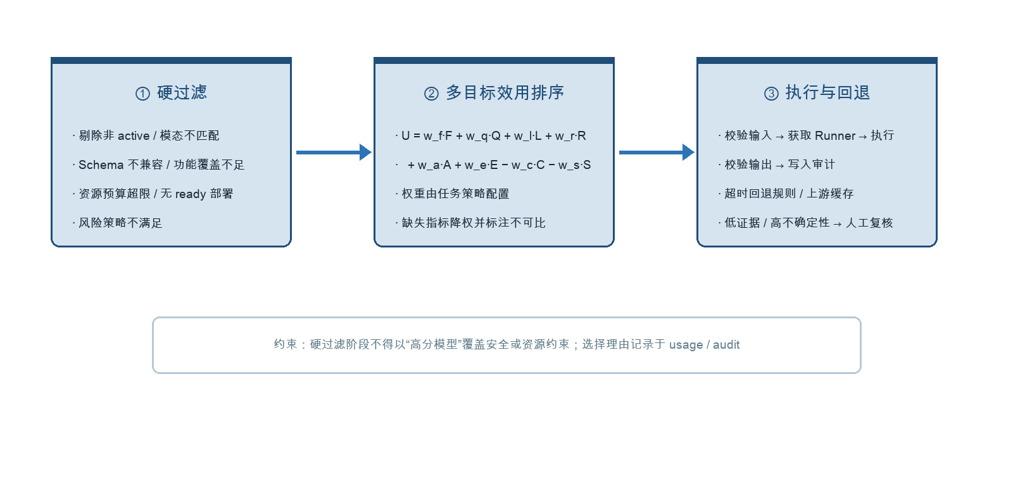
图 7-1 模型选择流程
通过硬约束的候选实例采用可配置的加权评分排序。建议综合评分 S 由任务匹配度、质量得分、时效得分、资源适配度、运行可靠度、数据适配度和可解释性得分构成；各指标标准化到 0 至 1，权重随任务等级、节点类型和业务策略变化。对实时预警任务可提高时效和可靠度权重；对离线研判任务可提高质量、可解释性和可复现性权重。
评分配置必须版本化并与任务记录关联，禁止在运行中通过未审计的隐式规则修改结果。对于分数接近的候选，可采用主备并行、A/B 评估或人工确认；对于高风险任务，应设置最低质量阈值和置信度下限，而不是仅选择总分最高的模型。模型历史表现应以黄金用例、线上健康度、失败率和数据漂移检测结果为依据，防止过期模型因静态配置而被持续优先选择。

7.4 任务链编排与依赖控制
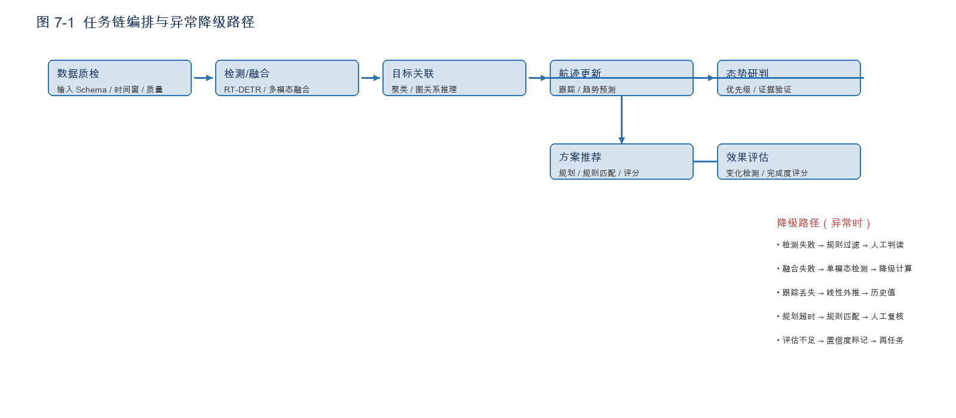
图 7-2 任务链编排与异常降级
编排以有向无环图描述任务步骤、输入输出绑定、前置条件、并行分支和汇聚条件。每个节点应声明 input_schema、output_schema、超时、重试次数、资源档、失败策略和人工复核条件；边应明确传递字段、转换规则、数据保留期限与敏感信息处理方式。运行时生成 trace_id，将每个模型调用的 request_id、版本、参数摘要和输出摘要关联到同一任务链。
典型链路可按照“数据质检—检测或融合—目标关联—航迹更新—态势研判—方案推荐—效果评估”组织。独立的数据预处理、目标检测和多源特征提取可并行执行；关联、跟踪和决策节点必须等待必要证据满足后再触发；对时间窗内未到达的数据，应记录缺失状态并按策略选择等待、使用历史值、降级计算或停止执行。禁止将未通过 Schema 校验的中间结果直接传递给下游高风险决策节点。

7.5 资源感知调度与后端路由
调度器依据第六章资源画像和节点实时遥测选择执行位置与后端。具备 ONNX 工件且满足本地算力、内存和驱动要求的轻量模型优先在节点内本地推理，以降低链路时延和数据外传风险；需要复杂依赖、动态批处理或大模型推理的能力可经受控 Python HTTP 服务调用。路由决策应同时考虑排队长度、GPU/CPU 利用率、显存余量、网络时延、模型预热状态和数据所在位置。
资源不足时应遵循保关键、限非关键、可回退的原则：优先保障高优先级功能点和正在闭环的任务链；对可延迟任务进入队列或转离线档；对同一能力的不同规格模型，依次选择大、中、小模型或规则基线。资源调度不得突破算法卡标注的最大并发、显存、时间窗和数据安全边界，并应将资源拒绝与排队事件写入审计日志。

7.6 异常处理、降级与人工复核
异常类别 | 典型表现 | 错误码 | 处置策略 | 降级路径
输入异常 | 缺字段、时间戳失效、坐标系不一致 | INPUT_INVALID | 返回修正建议 | 历史值/规则基线
模型异常 | 加载失败、Schema不符、置信度不足 | MODEL_ERROR | 切换备模/降级 | 规则过滤→人工判读
服务异常 | 超时、健康检查失败、并发超限 | SERVICE_UNAVAILABLE | 重试/熔断/切换节点 | 轻量ONNX/规则
资源异常 | 显存不足、内存超限、排队过长 | RESOURCE_EXHAUSTED | 降分辨率/降档/队列 | 更小模型/离线
结果异常 | 跨源冲突、超物理约束、历史突变 | RESULT_INCONSISTENT | 标记不确定性 | 人工复核/再采样
表 7-1 异常处理与降级策略
异常分为输入异常、模型异常、服务异常、资源异常和结果异常。输入异常包括缺字段、时间戳失效、坐标系不一致和质量低于阈值；模型或服务异常包括加载失败、超时、返回 Schema 不符和健康检查失败；结果异常包括置信度不足、跨源结论冲突、超出物理约束或相对历史突变。不同异常必须使用结构化错误码，区分可重试、可降级、必须中止和必须人工复核的处置类型。
降级链应在算法卡中预先登记，例如“多模态融合→单模态检测→规则过滤→人工判读”。降级后必须在输出中显式标记 degraded、fallback_algorithm_id、原因和影响范围，禁止把低规格结果伪装为主路径结论。涉及目标确认、行动建议或高风险资源分配的任务，当关键证据不足、模型置信度低于下限或主备结论冲突时，应阻断自动闭环并提交人工复核。

7.7 审计、评估与策略治理
每次选择与编排都应记录任务上下文、候选列表、硬约束过滤结果、评分明细、最终版本、后端、节点、参数摘要、资源消耗、异常及降级路径。审计记录既用于安全追责，也用于复盘算法选择是否合理。对关键任务应保留必要的输入数据指纹、输出摘要和模型文件校验和，以支持离线复现，同时按数据分级要求控制原始数据留存范围。
策略治理采用“离线评估、灰度发布、在线观测、定期复核”的闭环。权重、阈值、候选白名单、降级规则和工作流模板均应通过配置版本管理，并经过测试集验证后才可发布。应监测成功率、端到端时延、资源占用、人工复核率、回退率、任务质量和模型漂移等指标；当核心指标劣化时，自动暂停异常版本并回滚到最近稳定策略。

7.8 本章小结
本章建立了从候选召回、准入校验、多维评分到任务链编排、资源路由、异常降级和策略治理的完整机制。该机制以算法卡、资源画像、功能点映射和统一运行接口为基础，使算法模型从静态资产转变为能够按任务条件被受控选择、组合、执行和持续优化的工程能力。

第8章 模型调用方式与运行机制

8.1 统一调用契约
算法库对外提供与后端实现解耦的统一执行契约。请求由 request_id、trace_id、algorithm_id、version、backend_type、function_context、deploy_id、inputs、params 和运行约束组成；运行约束包括超时时间、优先级、期望精度、最大资源占用及是否允许降级。调用方可显式指定算法版本，也可仅提交功能点和任务条件，由选择器解析为首选、备选和降级候选。
统一响应采用结果信封，至少包含 ok、outputs、error、usage、latency_ms、model_version、function_execution、audit_id 和 result_ref。小尺寸结构化结果可直接返回；图像、视频片段、特征张量等大结果通过受控文件引用或对象标识传递。响应中的功能执行信息应记录功能点、覆盖级别、置信度和是否需要人工复核，保障结果能被后续任务可靠消费。

8.2 ONNX 本地推理机制
ONNX 后端适用于时延敏感、网络受限或需在节点侧闭环处理的任务。运行器依据算法卡定位模型文件、预处理配置和输入输出 Schema，完成文件哈希校验、会话创建、张量名称及维度核验、预处理、ONNX Runtime 推理、后处理和结果归一化。执行前必须校验数据类型、形状、取值范围与批量大小，避免因输入契约不一致造成隐性错误。
节点侧维护会话缓存与显存预算。常用模型按照优先级预热，低优先级或长期未访问模型可被安全卸载；版本切换采用先加载、健康检查、原子切换、延迟回收旧会话的方式，避免任务执行期间产生不可用窗口。若本地模型不可用，应按照第七章策略回退至兼容的轻量模型、规则模型或经授权的远程服务。

8.3 Python HTTP 服务调用机制
Python HTTP 服务后端面向复杂推理、编排型算法和需要依赖专用运行环境的模型。协调器在调用前执行健康检查与元数据校验，确认服务支持的模型版本、输入 Schema 和最大并发；随后以受控超时、连接池、熔断和有限重试策略访问 predict 或 run 类接口。服务端应将领域异常、参数错误、资源不足和内部故障转化为标准错误码，不将框架堆栈直接暴露给调用方。
对于耗时较长的训练、批量评估和复杂规划任务，统一执行接口返回任务标识并转入异步队列；调用方可查询状态、获取阶段性进度和最终结果引用。服务实例扩缩容应结合队列长度、GPU 利用率、P95 时延和错误率进行控制，关键模型保留最小热备实例，并在异常时触发候选服务切换。

8.4 分发、加载与可观测性
模型包采用中心登记、节点拉取的分发模式。节点按部署计划获取算法卡、模型文件、预后处理配置和签名信息，完成完整性校验后写入本地受控目录，并向中心回写下载、验证、加载和激活状态。模型文件、配置与算法卡必须保持同一版本集合，禁止以不匹配的 Schema 启动推理。
全链路记录请求追踪、算法标识、版本、节点、资源使用、时延、错误码、结果引用和审批状态。监控侧重点关注可用率、成功率、P50及P95时延、吞吐量、缓存命中率、显存占用和模型漂移告警；审计记录应支持按任务、模型、节点和时间范围追溯。对于需外部移交的执行建议，系统仅输出结构化、可审计的决策支持信息并保留人工确认关口。

第9章 算法库接口设计

9.1 接口设计原则
接口采用资源化、版本化和契约优先的设计原则，以 JSON 作为控制面数据交换格式，以 Schema 约束业务输入输出。接口需满足幂等、可追踪、向后兼容、同步异步兼容和大结果引用传递要求；所有写操作携带调用方身份、请求标识和审计上下文。接口参数禁止依赖调用方私有约定，字段含义、可选性、默认值及错误语义均应在算法卡和接口规范中明确。

9.2 算法注册、查询与生命周期接口
管理面提供 algorithms/register、algorithms/{id}/{version}/{backend}/validate、activate、disable 和详情查询等能力，用于完成算法包登记、静态校验、验收激活、禁用和退役。注册时校验算法卡完整性、唯一标识、版本语义、模型文件清单、输入输出 Schema、资源画像和签名摘要；激活操作仅允许处于已验证状态且通过授权审批的版本执行。
发现接口支持按算法类别、功能点、技能标签、输入模态、后端类型、资源约束、节点部署状态和可信等级组合检索，并输出面向 Agent 的精简候选视图。候选视图应包含算法标识、版本、支持功能、适用输入、资源下限、状态、预计时延和降级关系，不应暴露无关的内部实现细节。

9.3 部署与统一执行接口
部署面提供 deployments 的创建、状态查询、加载、卸载、热更新和节点可用模型查询能力。部署请求必须声明目标节点、算法版本、后端类型、资源配额和生效策略；节点上报下载、校验、加载、预热、激活和失败原因。中心根据回写状态维护部署实例的期望状态和实际状态，并支持灰度发布与一键回滚。
当前实现以同步 run 为核心，适用于短时推理：调用方提交 request_id、trace_id、算法标识、版本、后端与 inputs 后直接获得标准结果信封。异步任务、批量和流式调用属于后续扩展能力，需在保持同一结果信封、错误码和审计标识的前提下分别增加 task_id、逐项结果和会话背压字段；在未落地前，调用方不应假定上述端点已可用。

9.4 文件、健康、监控与安全接口
文件服务提供模型包、算法卡、Schema、预处理配置和后处理配置的受控获取能力，并以摘要、版本和访问令牌保障文件一致性。健康与监控接口提供服务健康、模型加载、运行器缓存、节点资源和性能指标查询；审计接口支持按任务、调用方、模型版本、节点和时间范围检索。大文件下载与敏感结果获取需采用短期授权、最小权限和访问留痕机制。
安全设计覆盖身份认证、接口授权、传输保护、输入边界校验、模型包完整性校验和敏感输出分级。关键管理操作采用双人复核或审批流；高风险推理结果携带人工复核标识。接口应实施限流、配额和异常访问检测，防止资源耗尽与未授权批量调用。

9.5 已实现接口与 JSON 调用指令
本节以当前 C++ HTTP Server 与运行时源码为准，说明已落地的管理面、部署面和统一执行面接口。服务默认以 JSON 承载控制数据，算法发布实例由 algorithm_id、version 和 backend_type 三元组唯一定位；请求示例仅保留业务载荷，生产环境应由网关补充身份认证、权限范围与审计上下文。调用方应同时检查 HTTP 状态码和响应中的 ok 字段：HTTP 状态反映传输与服务处理结果，ok 反映业务调用是否成功。

9.5.1 接口分层与通用约定
接口可划分为三层：管理层负责算法登记、校验、激活、禁用和删除；部署层维护节点部署记录、加载状态和模型生命周期；执行层提供同步运行、功能目录和链路审计。管理层与部署层围绕算法唯一键组织资源，执行层在此基础上接受 inputs、params、deploy_id 和可选 function_context。function_context 至少包含 function_id 或 function_code 之一，可附带 workflow_instance_id、step_instance_id，以实现功能点与工作流级追溯。
统一错误响应采用 {"ok":false,"error_code":"…","message":"…"} 结构。典型状态映射包括：参数或 JSON 不合法返回 400，算法不存在返回 404，状态冲突或未激活返回 409，输入或输出 Schema 不符合约束返回 422，后端服务不可用或超时分别返回 503、504。调用方不得仅以网络连通性判断推理成功，应以 ok、error_code 和输出 Schema 校验结果共同决定后续处理。

9.5.2 算法登记与生命周期管理
POST /algorithms/register
{"package_or_card_path":"/opt/algorithms/onnx_text_classifier/1.0.0"}
注册成功返回 HTTP 201，以及 algorithm_id、version、backend_type、status 和 agent_view。新登记条目初始为 draft；须依次调用 POST /algorithms/{id}/{version}/{backend}/validate 与 POST /algorithms/{id}/{version}/{backend}/activate，完成静态校验和激活后才可进入执行面。需要暂停服务时调用 disable，删除操作使用 DELETE /algorithms/{id}/{version}/{backend}，其语义为将条目标记为 deleted。

9.5.3 算法发现、详情与功能目录
GET /algorithms?task_family=text_classification&backend=onnx&capability=confidence_score&max_memory=2048
{"ok":true,"count":1,"filter":{"active_only":true,"task_family":"text_classification","backend":"onnx"},"algorithms":[{"algorithm_id":"onnx_text_classifier","version":"1.0.0"}]}
发现接口还支持 function_id、function_code、node、status、max_vram、max_memory 和 max_cpu_cores 等组合条件，多个条件按 AND 关系筛选。GET /operational-functions 获取功能目录；GET /algorithms/{id}/{version}/{backend} 返回 entry 与 agent_view。

9.5.4 部署登记、状态回写与模型加载
POST /algorithms/onnx_text_classifier/1.0.0/onnx/deployments
{"deploy_id":"node-a-onnx-01","node_id":"node-a","endpoint":"http://node-a:8088","deploy_status":"unloaded"}
服务端自动填充 deployed_at。通过 PATCH /algorithms/onnx_text_classifier/1.0.0/onnx/deployments/node-a-onnx-01/status 发送 {"deploy_status":"ready","status_message":"model warmed up"} 可更新状态；合法状态为 unloaded、loading、ready、error。
POST /load
{"algorithm_id":"onnx_text_classifier","version":"1.0.0","backend_type":"onnx","deploy_id":"node-a-onnx-01","transfer_mode":"none"}
加载响应统一返回 ok、algorithm_id、version、backend_type、deploy_id、load_status、message，以及可选的 health_ok、health_status、health_message。重复加载同一算法和部署实例时 load_status 为 already_loaded；加载成功后部署记录更新为 ready。跨节点加载时将 transfer_mode 设为 http_pull，并补充 source_base_url、target_local_dir、files_to_pull，使节点从中心文件服务下载所需模型与配置文件。

9.5.5 统一同步推理调用
POST /run
{"request_id":"req-20260828-001","trace_id":"trace-mission-001","algorithm_id":"onnx_text_classifier","version":"1.0.0","backend_type":"onnx","deploy_id":"node-a-onnx-01","inputs":{"text":"Classify this task text."}}
{"ok":true,"request_id":"req-20260828-001","trace_id":"trace-mission-001","outputs":{"label":"task","confidence":0.96},"usage":{"execution_provider":"cpu","latency_ms":20},"error":null}
run 请求必须提供 algorithm_id、version、backend_type 和 inputs；request_id、trace_id、params、deploy_id 为可选字段。执行协调器完成算法激活状态检查、输入 Schema 校验、Runner 获取或创建、后端调用、输出 Schema 校验和审计写入。若请求携带 function_context，结果会额外返回 function_execution，说明功能点匹配、覆盖级别和执行状态。outputs 的具体字段受算法包 output.schema.json 约束，示例中的 label 与 confidence 仅适用于该文本分类算法。

9.5.6 Python 服务池、文件分发与审计
POST /load（Python HTTP 服务连接池）
{"algorithm_id":"llm_rule_explainer","version":"1.0.0","backend_type":"python_http_service","pool_size":3,"pool_checkout_timeout_ms":5000}
对 python_http_service 后端，POST /load 可配置 pool_size 和 pool_checkout_timeout_ms，以为各 Runner 建立独立 HTTP Client 并控制获取超时；在峰值负载下，调用方应按服务不可用错误实施有限重试和降级。模型文件可由 GET /algorithms/{id}/{version}/{backend}/files/{relative_path} 供 http_pull 模式拉取，服务端拒绝含 .. 的路径并在规范化后再次确认文件仍位于算法包根目录内。GET /health 用于查询服务就绪状态与 runner_cache_size；POST /unload 按算法键和可选 deploy_id 释放运行资源；GET /traces/{trace_id}/function-executions 返回同一链路下的功能执行审计记录。

第10章 验证方案、部署建议与建设路线

10.1 验证目标与分层方法
验证工作以“可注册、可部署、可调用、可追溯、可降级”为目标，覆盖算法包静态检查、Schema 契约检查、功能正确性、性能资源、可靠性、安全性和业务链路适配。验证应分为组件级、服务级、节点级、中心节点协同级和场景级五个层次，既验证单模型的输出质量，也验证模型选择、版本管理、分发加载与异常回退的端到端闭环。

10.2 算法验收与回归验证
每个算法版本提交时执行自动验收：检查 algorithm_card.yaml 的字段完整性和跨文件引用，验证输入输出样例、依赖清单、模型摘要和资源画像，运行黄金样例并比对结构、范围和关键质量指标。对于 ONNX 模型，还应验证会话加载、张量名、维度、数值类型和目标运行提供者兼容性；对于 HTTP 服务，还应验证健康检查、超时处理、并发行为和标准错误响应。
基线版本建立后，所有算法卡、接口、运行器和依赖升级均触发回归验证。回归集应包含正常输入、边界输入、异常输入、资源受限和服务失效等场景，并记录准确率或任务质量、P95时延、峰值内存、显存占用、吞吐量和错误率。指标超过预设阈值时禁止自动升级，并保留可回滚版本。

10.3 部署建议与运行保障
部署遵循中心管理与节点执行相结合的原则。轻量边缘节点优先部署规则、统计学习、轻量 ONNX 分类和预测模型；标准节点部署检测、跟踪、时序和证据评估模型；高性能节点承载多模态融合、分割、图推理等计算密集任务；中心智能节点承载大语言模型、检索增强、复杂规划、联邦聚合、批量训练和全局治理能力。各节点按资源档位建立准入清单，禁止超配加载。
运行保障应配置版本仓库、签名校验、镜像或模型缓存、监控告警、备份恢复和应急回滚机制。对关键能力配置主备模型和容量余量，定期演练节点失联、模型损坏、服务过载和网络降级场景。对于不确定性过高或涉及外部处置的结果，必须转入人工复核或受控移交流程，不以算法输出替代必要的授权与确认。

10.4 分阶段建设路线
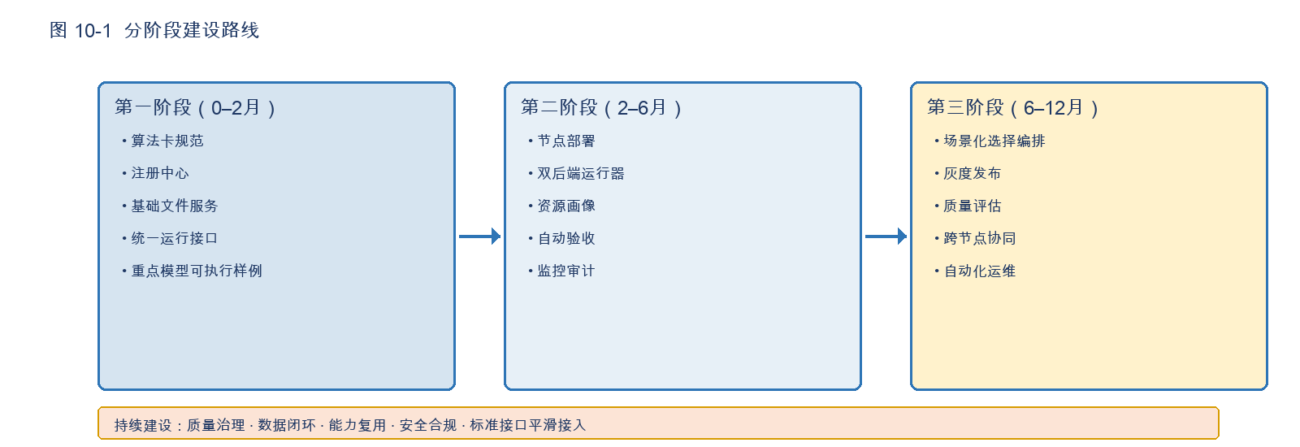
图 10-1 分阶段建设路线
阶段 | 周期 | 关键任务 | 交付物 | 出口准则
第一阶段 | 0–2月 | 算法卡规范、注册中心、基础文件服务、统一运行接口 | 可登记/可检索/可调用的最小闭环 | 重点模型可执行样例通过验收
第二阶段 | 2–6月 | 节点部署、双后端运行器、资源画像、自动验收、监控审计 | 中心到节点受控分发与运行保障 | 自动验收通过率>95%，监控覆盖核心链路
第三阶段 | 6–12月 | 场景化选择编排、灰度发布、质量评估、跨节点协同 | 功能点覆盖扩大与自动化运维 | 灰度成功率>99%，端到端时延达标
持续建设 | 长期 | 质量治理、数据闭环、能力复用、安全合规、标准接口 | 可审计/可扩展的算法能力底座 | 定期复核指标无劣化
表 10-1 分阶段建设路线详表
第一阶段建设算法卡规范、注册中心、基础文件服务、统一运行接口和重点模型的可执行样例，形成可登记、可检索、可调用的最小闭环。第二阶段完善节点部署、双后端运行器、资源画像、自动验收和监控审计，实现中心到节点的受控分发与运行保障。第三阶段引入场景化选择编排、灰度发布、模型质量评估和跨节点协同能力，扩大功能点覆盖与自动化运维范围。
后续持续建设以模型质量治理、数据闭环、能力复用和安全合规为主线：定期复核算法性能与数据漂移，完善功能点到算法、算法到技能、技能到任务的可追溯关系，沉淀可复用的测试资产和部署模板，并通过标准接口支持新模型和新节点平滑接入。至此，算法库能够为上层智能体、任务工作流和仿真评估系统提供稳定、可审计、可扩展的算法能力底座。
—— 第十章结束 ——

